Министерство науки и высшего образования Российской Федерации

Федеральное государственное бюджетное образовательное

учреждение высшего образования

«Белгородский государственный технологический университет   
им. В.Г. Шухова»

**Институт** *энергетики, информационных технологий и управляющих систем*

**Кафедра** *информационных технологий*

**Направление подготовки** *09.03.02 Информационные системы и технологии*

**Профиль образовательной программы** *Информационные системы и технологии*

ВЫПУСКНАЯ КВАЛИФИКАЦИОННАЯ РАБОТА

**на тему: «Модуль управления персоналом корпоративной информационной системы»**

Студент Курбатова Софья Андреевна

Зав. кафедрой доц. Старченко Денис Николаевич

Руководитель ст.пр. Веретенников Олег Владимирович

Консультант ст.пр. Веретенников Олег Владимирович

**К защите допустить**

**Зав. кафедрой** ___________________________/Старченко Д.Н./

«______»___________________ 2022 г.

Белгород, 2022

**Содержание**

Словарь используемых сокращений 4

Введение 5

1. Предпроектное обследование управления персоналом 6

1.1. Постановка задачи проектирования 6

1.2. Описание предметной области 6

1.3. Цели и задачи программного средства 13

1.3.1. Цель программного средства 13

1.3.2. Задачи программного средства 13

1.4. Анализ существующих аналогов 14

1.4.1. Модуль SAP ERP Human Capital Management (SAP ERP HCM) 14

1.4.2. Модуль Кадры в Турбо9 15

1.4.3. Модуль HR в 1С:ERP 16

1.4.4. Модуль Персонал в TURBO ERP: TURBO X 17

1.5. Актуальность разработки 19

Вывод к разделу 1 20

2. Проектирование модуля управления персоналом 21

2.1. Проектирование моделей предметной области 21

2.2. Проектирование модели данных 31

2.3. Выбор средства реализации 34

2.3.1. Язык ТУРБО Скрипт (ТБ.Скрипт) 34

2.3.1. 1. Язык описания моделей данных - MTL 34

2.3.1. 2. Rec-классы 35

2.3.1. 3. Frm-классы 35

2.3.1. 4. Tab-классы 35

2.3.2. Состав программного комплекса 35

2.3.3. Серверы и службы серверов 36

Вывод к разделу 2 37

3. Реализация модуля управления персоналом корпоративной информационной системы 38

3.1. Создание моделей данных 38

3.1.1. Создание модели «БазовыйДокумент» 38

3.1.2. Создание модели «Приказ» 39

3.1.3. Создание модели «Табель учета рабочего времени» 40

3.1.4. Создание модели «График учета рабочего времени» 41

3.1.5. Создание модели «Служебный» 43

3.1.6. Создание модели «Командировочное удостоверение» 43

3.1.7. Создание модели «УсловияТрудаСотрудников» 44

3.1.8. Создание модели «Личная карточка сотрудника» 45

3.1.9. Создание модели «ГрафикОтпусков» 46

3.1.10. Создание модели «ШтатноеРасписание» 48

3.2. Реализация функционального блока «Набор сотрудников» 48

3.2.1. Разработка картотек 49

3.2.2. Разработка интерфейсных форм 51

3.3. Реализация функционального модуля «Управление персоналом» 57

3.3.1. Разработка картотек 57

3.3.2. Разработки интерфейсных форм 60

3.4. Реализация функционального модуля «Увольнение» 65

3.4.1. Разработка картотек 65

3.4.2. Разработка интерфейсных форм 66

3.4.3. Работа с печатными формами 70

3.5. Тестирование разработанных модулей 71

3.5.1. Тестирование модуля «Набор сотрудников» 71

3.5.2. Тестирование модуля «Управление персоналом» 71

3.5.3. Тестирование модуля «Увольнение» 71

Вывод к разделу 3 72

Заключение 74

Библиографический список 75

ПРИЛОЖЕНИЕ 76



**Словарь используемых сокращений**

HR (human resources) - совокупность сотрудников, работающих в организации; персонал компании. В последние годы аббревиатура HR (эйчар) также стала синонимом профессиональной специализации: «эйчаром» называют себя специалисты в области управления персоналом (менеджеры по персоналу, рекрутеры, специалисты по оплате труда, бизнес-тренеры).

Опыт пользователя, восприятие пользователя, опыт взаимодействия (англ. User eXperience, UX) — это восприятие и ответные действия пользователя, возникающие в результате использования и/или предстоящего использования продукции, системы или услуги (ISO 9241-210).

ERP (англ. Enterprise Resource Planning, планирование ресурсов предприятия) — организационная стратегия интеграции производства и операций, управления трудовыми ресурсами, финансового менеджмента и управления активами, ориентированная на непрерывную балансировку и оптимизацию ресурсов предприятия посредством специализированного интегрированного пакета прикладного программного обеспечения, обеспечивающего общую модель данных и процессов для всех сфер деятельности.

ERP-система — конкретный программный пакет, реализующий стратегию ERP.

**Введение**

Для достижения стоящих перед ними целей организации используют имеющиеся в их распоряжении ресурсы, в том числе человеческие. Эффективность использования каждого отдельного работника зависит от его способности выполнять требуемые функции и прилежания (мотивации), с которым эти функции выполняются.

Практически на всех предприятиях полностью автоматизированы только те процессы, которые регламентированы законодательно — бухгалтерский и налоговый учет, расчет заработной платы, кадровый учет. То есть автоматизированы, например: документальное оформление приёма, перевода и увольнения сотрудников, больничных листов, командировок, табеля рабочего времени, отпусков, личных карточек. Неплохо обстоят дела в базовом управлении финансами — например, управлении денежными средствами.

Когда же речь заходит, например, об управлении логистическими процессами, HR или управлении производством — здесь уровень автоматизации чаще всего крайне низкий. При том, что именно эти процессы позволяют организации поддерживать операционный бизнес, выводить эффективность на новый уровень и помогать принимать решения управленческому персоналу.

Сегодня рынок программных продуктов в области кадровых бизнес-процессов предлагает и отечественные, и зарубежные решения. Они различны по техническим возможностям и стоимости, но практически одинаковы по своей функциональности, потому что рынок кадровых программ идет вслед за стандартизацией HR-технологий. Большинство систем дорабатывается до необходимого уровня, кроме того, крупные ИТ-фирмы приобретают специализированные решения других разработчиков, что позволяет им развивать функциональность своих систем.

1. **Предпроектное обследование управления персоналом**
   1. **Постановка задачи проектирования**

Основной задачей проектирования является создание информационной системы, позволяющей обеспечить автоматизацию работы отдела по управлению персоналом путем автоматизации таких направлений как: работа с кадровыми документами (приказы, штатное расписание, направления в командировку и т.д.), работа с планированием рабочего времени сотрудников (составление производственных графиков и графиков работ). Разрабатываемый модуль должен стать полноценной частью существующей информационной системы TURBO ERP, выполняя функции, предусмотренные предметной областью. В связи с этим предполагается выполнение следующих этапов:

- Исследование предметной области для определения областей, автоматизация которых требуется;

- Изучение существующих аналогов разрабатываемой системы, с выявлением их преимуществ и недостатков для учета в проектируемой системе;

- Определение целей, задач, актуальности разработки новой системы;

- Формирование функциональных требований к разрабатываемой системе;

- Разработка и построение моделей предметной области, которые будут включать в себя как поведение, так и данные разрабатываемой информационной системы;

- Разработка и построение моделей данных;

- Осуществление выбора средств реализации;

Таким образом результатом проектирования станет техническое задание на разработку информационной системы для обеспечения автоматизации работы отдела по управлению персоналом.

* 1. **Описание предметной области**
     + 1. Управление персоналом является неотъемлемой частью работы любого предприятия, в процессе осуществления которой всегда формируется ряд кадровых документов, называемых документами по личному составу, которые необходимы для регламентирования трудовых взаимоотношений между администрацией и сотрудниками, специалистами одного организационного уровня.
       2. Для того, чтобы обеспечить процесс управления персоналом на предприятии создаются специальные структурные единицы: отделы кадров, HR-отделы, отделы и службы

управления персоналом и т.п. В соответствии с Квалификационным справочником должностей руководителей, специалистов и других служащих к обязанностям специалиста по кадрам относятся [1]:

* + - * Выполнение работ по комплектованию предприятия кадрами требуемых профессий, специальностей и квалификации, в том числе участие в работе по подбору, отбору, расстановке кадров.
      * Изучение и анализ должностной и профессионально-квалификационной структуры персонала предприятия и его подразделений, установленной документации по учету кадров, с целью определения текущей и перспективной потребности в кадрах, подготовки предложений по замещению вакантных должностей и созданию резерва;
      * Участие в изучении рынка труда для определения источников удовлетворения потребности в кадрах, установления и поддержания прямых связей с учебными заведениями, контактов с предприятиями аналогичного профиля. Информирование работников предприятия об имеющихся вакансиях, участие в разработке перспективных и текущих планов по труду;
      * Осуществление контроля за размещением и расстановкой молодых специалистов и молодых рабочих в соответствии с полученной в учебном заведении профессией и специальностью, проведением их стажировок, принимает участие в работе по адаптации вновь принятых работников к производственной деятельности. Участие в организации работы, методическом и информационном обеспечении квалификационных, аттестационных, конкурсных комиссий, оформлении их решений;
      * Анализ состояния трудовой дисциплины и выполнение работниками предприятия правил внутреннего трудового распорядка, движение кадров, участвует в разработке мероприятий по снижению текучести и улучшению трудовой дисциплины;
      * Составляет установленную отчетность;

К трудовым действиям, осуществляемым специалистом по управлению персоналом относится [2]:

- Подготовка проектов документов по процедурам управления персоналом, учету и движению персонала, а также организация системы движения документов по персоналу;

- Сбор и проверка личных документов работников, подготовка и оформление по запросу работников и должностных лиц копий, выписок из кадровых документов, справок, информации о стаже, льготах, гарантиях, компенсациях и иных сведений о работниках;

- Выдача работнику кадровых документов о его трудовой деятельности;

- Доведение до сведения персонала организационных, распорядительных и кадровых документов организации;

- Ведение учета рабочего времени работников;

- Регистрация, учет, оперативное хранение документов по персоналу, подготовка к сдаче их в архив;

* + - 1. Сформированное структурное подразделение по работе с кадровым составом любого предприятия работает в соответствии с утвержденным Положением о структурном подразделении, которое содержит описание создаваемой службы и ее основные обязанности. Кроме того, Положение определяет также порядок взаимодействия между с другими подразделениями предприятия. Положение может быть сформировано в соответствии с Типовым положением, указанным в приложении 1 к приказу Приказ Росархива от 27.06.2018 N 71 «О внесении изменений в приказ Росархива от 06.12.2016 N 137 «Об утверждении положений об управлениях Росархива и их структурных подразделениях» [3].
      2. Кадровый учет – это комплекс процессов и мер, связанных с регламентированием трудовых отношений между работодателем и работником, который включает в себя следующие мероприятия:
      * Формирование личных дел работников;, ведение соответствующей документации по приему новых сотрудников;
      * Составление штатного расписания;
      * Составление и контроль за соблюдением графика отпусков;
      * Подготовка кадровых приказов, подготовка служебных документов.
      1. Другими словами, основной задачей кадрового учета является составление документального подтверждения того или иного перемещения сотрудника, начиная с приема на работу, перевода на другую должность, оформления отпуска и заканчивая увольнением.
      2. В соответствии с частью 8 Перечня типовых управленческих архивных документов, образующихся в процессе деятельности государственных органов, органов местного самоуправления и организаций (далее Перечень) [4], с указанием сроков их хранения к кадровым документам, регламентирующим трудовые отношения между работниками можно отнести такие документы как:
      * Приказы, распоряжения по личному составу; документы (докладные записки, справки, заявления) к ним, трудовые договоры, служебные контракты, соглашения об их изменении, расторжении;
      * Личные карточки работников, в том числе государственных и муниципальных служащих, книги, журналы, карточки учета, базы данных (например, приема, перевода на другую работу (перемещения), увольнения работников).

В соответствии с частью 7.2. Перечня для контроля за нормированием и оплатой труда формируются такие документы как:

* + - * Табели (графики), журналы учета рабочего времени;
      * Тарифные ставки, оклады (должностные оклады), тарифные сетки и тарифные коэффициенты.
      1. В тот момент, когда физическое лицо становится сотрудником конкретного предприятия его фамилия впервые будет фигурировать в кадровом документе «Приказ о приеме на работу», который может быть составлен как единоличным, так и групповым. Кроме того, на сотрудника заводится Карточка физического лица, а также карточка «Условия труда сотрудника», в которой будут отображены все кадровые перемещения сотрудника.
      2. В процессе осуществления деятельности предприятия необходимо проводить учет времени работы сотрудников предприятия.
      3. С 1 января 2013 года формы первичных учетных документов, содержащиеся в альбомах унифицированных форм первичной учетной документации, не являются обязательными к применению. Вместе с тем обязательными к применению продолжают оставаться формы документов, используемых в качестве первичных учетных документов, установленные уполномоченными органами в соответствии и на основании других федеральных законов (например, кассовые документы).
      4. В соответствии с Постановлением Госкомстата РФ от 05.01.2004 N 1 «Об утверждении унифицированных форм первичной учетной документации по учету труда и его оплаты» можем выделить такой перечень документов [5]:

– Приказ (распоряжение) о приеме работника на работу (Унифицированная форма N Т-1, ОКУД 0301001);

– Приказ (распоряжение) о приеме работников на работу (Унифицированная форма N Т-1а, ОКУД 0301015);

– Приказ (распоряжение) о переводе работника на другую работу (Унифицированная форма N Т-5, ОКУД 0301004);

– Личная карточка работника (Унифицированная форма N Т-2, ОКУД 0301002);

– Табель учета рабочего времени и расчета оплаты труда (Унифицированная форма N Т-12, ОКУД 0301007);

– Штатное расписание (Унифицированная форма N Т-3, ОКУД 0301017).

* + - 1. В соответствии с частью третьей Трудового кодекса РФ, устанавливающей логику регулирования трудовых правоотношений, а также с учетом значимости управленческого действия с точки зрения действующего законодательства и ценности документа, которая выражается в сроке его хранения, приказы по личному составу подразделяются   
         на две группы [6].
      2. Первая группа – приказы, оформляющие трудовые отношения и существенные факты реализации трудовой функции работника (касаются условий трудового договора) и имеющие срок хранения 75 лет:

– о приеме на работу (заключение трудового договора);

– о переводе на другую работу (постоянный перевод с согласия ¬работника, т.е. изменение трудового договора);

– об увольнении (прекращение трудового договора);

– об установлении заработной платы (изменение размера заработной платы как изменение существенных условий трудового договора);

– о направлении в командировку (длительную зарубежную);

– о поощрении (премирование, объявление благодарности, награждение ценным подарком, почетной грамотой и т.п.).

Вторая группа – приказы, оперативно регулирующие выполнение трудовой функции работником и имеющие срок хранения 5 лет: о предоставлении отпуска, о направлении в командировку (краткосрочную), о применении дисциплинарного взыскания (замечание, выговор и т.п.), о направлении на обучение (семинар) в рамках профессиональной подготовки, переподготовки и повышения квалификации.

* + - 1. Учетная политики предприятия предназначена для настройки общих параметров предприятия, определяющих его учетную политику.
      2. В соответствии со статьей 8 федерального закона от 06.12.2011 №402-ФЗ (ред. от 26.07.2019) «О бухгалтерском учете» (с изм. и доп., вступ. в силу с 01.01.2020) [7] представляет собой совокупность способов ведения экономическим субъектов бухгалтерского учета, включающих первичное наблюдение, стоимостное измерение, текущую группировку и итоговое обобщение фактов хозяйственной деятельности. Экономический субъект самостоятельно формирует свою учетную политику, руководствуясь законодательством Российской Федерации о бухгалтерском учете, федеральными и отраслевыми стандартами.
      3. Локальные нормативные акты (далее ЛНА) — это акты (документы), содержащие нормы трудового права, принимаемые работодателем в установленном порядке и в пределах своей компетенции в соответствии с трудовым законодательством и иными нормативными правовыми актами (ст. 8 Трудового кодекса Российской Федерации (далее ТК РФ)). К таким документам можно отнести [6]:
      4. – Правила внутреннего трудового распорядка - локальный нормативный акт, регламентирующий в соответствии со статьей 189 ТК РФ и иными федеральными законами порядок приема и увольнения работников, основные права, обязанности и ответственность сторон трудового договора, режим работы, время отдыха, применяемые к работникам меры поощрения и взыскания, а также иные вопросы регулирования трудовых отношений у данного работодателя.

– Штатное расписание (ст. 15 и ст. 57 ТК РФ).

– Правила и инструкции по охране труда работников (ст. 212 ТК РФ)

– Должностные инструкции (письмо Роструда от 09.08.2007 № 3042-6-0) — документ нужен, если трудовые функции не прописаны в трудовых договорах.

– График отпусков - это локально-нормативный документ, определяющий очередность предоставления ежегодных оплачиваемых отпусков. График отпусков обязателен как для работодателя, так и для работника (ст. 123 ТК РФ).

В обязанности работодателя входит ведение учета времени, фактически отработанного каждым работником (ст. 91 ТК РФ) [6]. Учет рабочего времени — это методика подсчета часов, которые сотрудник фактически посвятил своим рабочим обязанностям. Фактический учет рабочего времени представлен документом Табель учета рабочего времени[8]. По общему правилу табель подписывается лицом, ответственным за его ведение, руководителем структурного подразделения, работником кадровой службы. После подписания табель передается в бухгалтерию.

* + - 1. Некоторые отметки в табеле ставятся при наличии подтверждающих документов. Например, отметка о причинах неявки на работу может быть поставлена при наличии листка нетрудоспособности, отметка о работе за пределами нормальной продолжительности рабочего времени – при наличии письменного согласия работника на сверхурочную работу в случаях, установленных законодательством, и т.д.
      2. Время в табеле рабочего времени отражается в часах, минутах. Затраты рабочего времени фиксируются в табеле или методом сплошной регистрации явок/неявок на работу, или путем регистрации только отклонений (к примеру, опозданий, сверхурочных часов и т.д.). При отражении в табеле неявок на работу, учитываемых в днях (отпуск, дни болезни, командировки и т.д.), в верхней строке в соответствующих графах проставляются только коды, а нижние строки этих граф заполнять не нужно.
      3. Приказ по личному составу — это распоряжение руководства предприятия, в котором фиксируется один из рабочих моментов, касающихся персонала.
      4. Входит в группу распорядительных актов руководства предприятия. Это один из основных документов при формировании взаимоотношений работодателя и работника; приказ фиксирует их возникновение или прекращение, изменение.
      5. Личная карточка сотрудника – это документ, который заводит кадровая служба на каждого сотрудника при его трудоустройстве. Личная карточка необходима для ведения учета труда персонала в организации. Личная карточка оформляется работником кадровой службы на всех лиц, принимаемых на работу по трудовому договору, и ведется на протяжении всего периода их работы у конкретного работодателя.
      6. Документом первичного учета сведений о действующем и уволенном персонале предприятия является «Личная карточка работника по форме Т-2». Карточка представляет собой документ, состоящий из одиннадцати разделов, из которых заполнение первого, второго и третьего происходит при приеме на работу. Остальные разделы заполняются в процессе трудовой деятельности работника на основании представленных при трудоустройстве и составленных в процессе работы сотрудника документов.
      7. Личная карточка работника заполняется работником кадровой службы на основании следующих документов: приказа (распоряжения) о приеме на работу, паспорта или иного документа, удостоверяющего личность, трудовой книжки или документа, подтверждающего трудовой стаж, страхового свидетельства обязательного пенсионного страхования, документов воинского учета (для военнообязанных и лиц, подлежащих призыву на военную службу), документа об образовании, о квалификации или наличии специальных знаний (при поступлении на работу, требующую специальных знаний или специальной подготовки).
      8. При приеме физического лица на работу в любую организацию с ним заключается трудовой договор (далее ТД). В соответствии с ст. 56 ТК РФ под ТД понимается соглашение между работодателем и работником, в соответствии с которым работник обязуется лично выполнять определенную договором трудовую функцию и подчиняться действующим в организации правилам внутреннего трудового распорядка, а работодатель обязуется

предоставить работнику обусловленную договором работу, своевременно и в полном объеме оплачивать труд работника и обеспечивать условия труда в соответствии с действующим законодательством, индивидуальным и коллективным договорами [6].

* + - 1. Приказ об увольнении (Приказ (распоряжение) о прекращении (расторжении) ТД с работником (увольнении) (форма Т-8)) применяется для оформления и учета увольнения работников. Составляется сотрудником кадровой службы, подписывается руководителем организации или уполномоченным им на это лицом, объявляется работнику под расписку в порядке, установленном законодательством Российской Федерации.
      2. На основании распоряжения о расторжении ТД с работником (увольнении) делается запись в личной карточке (форма № Т-2 или № Т-2ГС (МС), лицевом счете (форма № Т-54 или № Т-54а), трудовой книжке, производится расчет с работником по форме № Т-61 «Записка-расчет при прекращении (расторжении) трудового договора с работником (увольнении)».
      3. При этом коммерческие организации вправе использовать самостоятельно разработанную форму личной карточки, которую должен утвердить руководитель организации. В личной карточке собирается вся информация о работнике, которая необходима работодателю.

Учетная политика организации представляет собой совокупность способов ведения бухгалтерского учета, включающих первичное наблюдение, стоимостное измерение, текущую группировку и итоговое обобщение фактов хозяйственной деятельности. Существенными признаются способы ведения бухгалтерского учета, без знания о применении которых заинтересованными пользователями бухгалтерской отчетности невозможна достоверная оценка финансового положения, движения денежных средств или финансовых результатов деятельности организации. Учетная политика организации формируется главным бухгалтером и утверждается руководителем организации. При этом утверждается:

– Рабочий план счетов бухгалтерского учета;

– Формы первичных учетных документов, применяемых для оформления фактов хозяйственной деятельности, по которым не предусмотрены типовые формы первичных учетных документов, а также формы документов для внутренней бухгалтерской отчетности;

– Порядок проведения инвентаризации активов и обязательств организации;

– Правила документооборота;

– Порядок контроля за хозяйственными операциями

Таким образом при разработке системы необходимо учесть контроль корректного взаимодействия между создаваемыми кадровыми документами, а также их автоматическое заполнение.

* 1. **Цели и задачи программного средства** 
     1. **Цель программного средства**

Программное средство предназначено для сокращения операционных издержек и повышение эффективности процессов управления персоналом и расчета заработной платы

* + 1. **Задачи программного средства**
       1. Для реализации поставленной цели будут решены следующие задачи:
       2. – Учет рабочего времени сотрудников;
       3. – Осуществление формирования графика отпусков;
       4. – Осуществление формирования табеля учета рабочего времени;
       5. – Осуществление формирования штатного расписания;
       6. – Ведение соответствующей документации по приему новых сотрудников в рамках которого создается и заполняется документ «Условия труда сотрудников»;
       7. – Ведение документа первичного учета сведения о действующем и уволенном персонале, в рамках которого создается и заполняется документ «Личная карточка сотрудника»;
       8. – Подготовка кадровых приказов, которая включает в себя создание в рамках проектируемой системы приказов по личному составу для осуществления таких мероприятий как: прием, перевод, увольнение;
       9. – Подготовка кадровых приказов, которая включает в себя создание приказов для установления размеров надбавок и начислений для сотрудников;
       10. – Подготовка служебных документов: Командировочное удостоверение, Записка-расчет при увольнении сотрудника;
       11. – Формирование регламентированной отчетности, которая заключается в заполнении в соответствии с Постановлением Госкомстата РФ от 05.01.2004 N 1 «Об утверждении унифицированных форм первичной учетной документации по учету труда и его оплаты» введенными в систему данными форм первичной учетной документации.
  1. **Анализ существующих аналогов**

Поскольку управление персоналом, это процесс, интегрированный со всеми производственными процессами, то модуль для такого управления, должен быть интегрирован в существующую на предприятии систему управления производством. В связи с чем среди аналогов модуля будут рассмотрены те, которые предоставляются вместе с установкой системы управления ресурсами предприятия.

* + 1. **Модуль SAP ERP Human Capital Management (SAP ERP HCM)**

SAP ERP Human Capital Management (SAP ERP HCM) - это наиболее полнофункциональная и надежная HR-система для оптимизации кадровых процессов. Она позволяет объединить в рамках одного информационного пространства все бизнес-процессы службы персонала, направленные на привлечение сотрудников, их удержание и мотивирование, донесение стратегических целей до каждого сотрудника и получение эффективной управленческой отчетности по всем направлениям HR.

* + - 1. Среди преимуществ можно выделить:
      2. - Возможность разработки последовательных, стандартизированных кадровых процессов, ориентированных на весь персонал и повышающие их вовлеченность;

- Основные процессы управления персоналом и расчет зарплаты: решение для расчета зарплаты, кадровые операции в режиме самообслуживания, учет рабочего времени и т. д.

- Информационные сервисы в области HR, помогающие управлять задачами и контролировать их исполнение;

* + - 1. 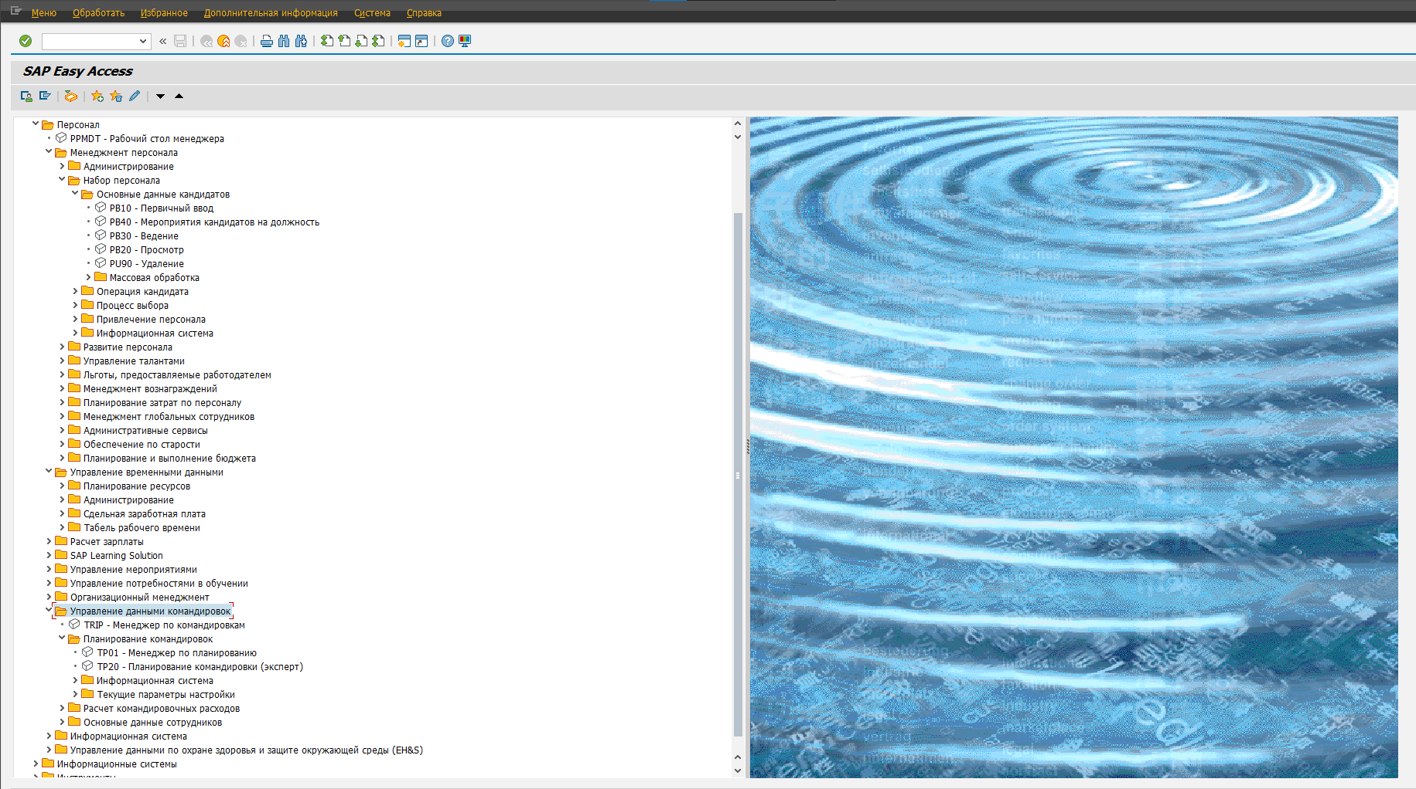

Начальный экран в системе управления персоналом SAP HCM (HR)

Среди недостатков можно выделить:

- Высокая стоимость приобретения и внедрения программы, включая покупку программного обеспечения и оборудования, затраты на оплату труда внутренних IT-сотрудников и внешних консультантов, затраты на обучение сотрудников и остаточные затраты на обслуживание программного обеспечения и периодические обновления;

- Полное внедрение может занимать от одного года до четырёх лет;

- Отсутствие автоматической адаптации. Первоначальный перечень возможностей может не совпасть со спецификой работы определенного предприятия. Проблема решается путем дополнительной разработки;

- Немецкая компания SAP, разработчик ERP-систем и прочих бизнес-программ, решила приостановить свою деятельность на территории России на неопределенный срок.

* + 1. **Модуль Кадры в Турбо9**

Данный модуль предназначен для автоматизации ведения персонального кадрового учета сотрудников в компании.

Среди преимуществ можно выделить:

– Модуль способен работать как в одной информационной базе с Бухгалтерией, так и как отдельный модуль;

– Отвечает требованиям Федерального закона от 05.04.2013 N 44-ФЗ (ред. от 08.03.2022) «О контрактной системе в сфере закупок товаров, работ, услуг для обеспечения государственных и муниципальных нужд».

* + - 1. 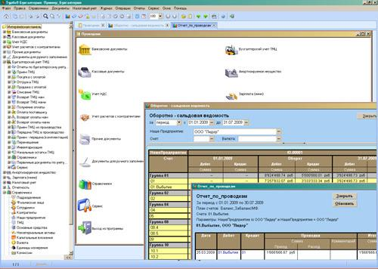

Пример интерфейса ТУРБО9

К недостаткам можно отнести:

– Данное решение обладало не интуитивно понятным интерфейсом;

– Не соответствовало новым требованиям ЯП ТУРБО;

– «Долгопрудненский исследовательский центр» (ООО «ДИЦ»), разработчик платформы и решений на Турбо9, объявил о прекращении поддержки Турбо9 и входящих в нее подсистем с 1 июня 2020 года.

* + 1. **Модуль HR в 1С:ERP**

Это инновационное решение от компании «1С» использует комплексный подход к управлению бизнесом, лучшие международные методики и многолетнюю отечественную практику. Она гарантирует гибкость настройки, удобство использования и существенный экономический эффект. Линейка решений «1С:ERP» охватывает все основные отрасли, имеет большой набор функций и программных инструментов, подходит для использования на предприятиях любой численности. Пример стартового экрана представлен на рисунке 1.3.

Среди преимуществ можно выделить:

– Поддерживаются различные возможности по управлению персоналом и зарплатой: ведение штатного расписания, ведение графиков работы и отпусков, учет рабочего времени сотрудников, формирование фонда оплаты труда, оформление приемов, переводов, увольнений сотрудников, отражение изменений условий труда, ведение воинского учета, расчет заработной платы, проведение взаиморасчетов с сотрудниками;

– Существует функционал для получения унифицированных отчетных форм и внутренней аналитической отчетности;

– Предусмотрена возможность отразить факт прекращения (расторжения) трудового договора с сотрудником (увольнения) и оформления соответствующего приказа по унифицированной форме Т-8.

* + - 1. 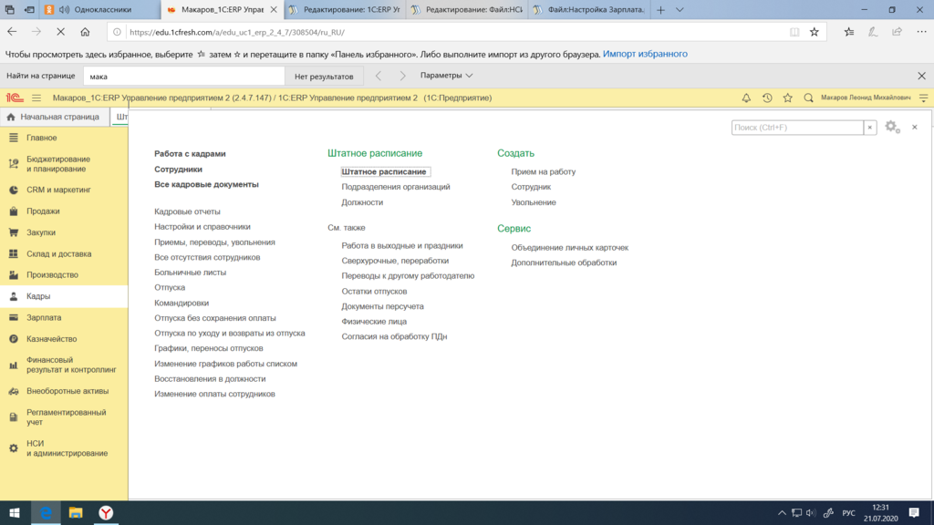

Панель «Кадры» в 1С

Среди недостатков можно выделить:

– Для ERP изменения в «зарплатном» блоке вносятся дольше. Кроме того, само обновление для ERP выполняется сложнее, требует больших затрат времени;

– В ERP есть возможность настройки доступов, но их нужно постоянно проверять (особенно после обновлений, когда риск появления уязвимостей повышается);

– Подходит для простых задач кадрового и зарплатного учета, поскольку 1C:ERP используется если основные задачи автоматизации связаны с производством;

– Не последовательное заполнение системы, отсутствие единой логике подчинения интерфейсу;

– Значительный разброс в формах заполнения данных и в представлении информации делает невозможным использование системы для неподготовленных пользователей, а значит повышаются затраты на их обучение;

* + 1. **Модуль Персонал в TURBO ERP: TURBO X**

Платформа стала следующим шагом в развитии линейки и пришла на смену платформе Турбо9. Оба поколения продуктов отвечают требованиям импортозамещения и способны работать в операционных системах Linux и Windows. В ТУРБО Х сохранены основные наработки предыдущих версий и усовершенствованы механизмы представления информации, что открывает новые возможности для использования.

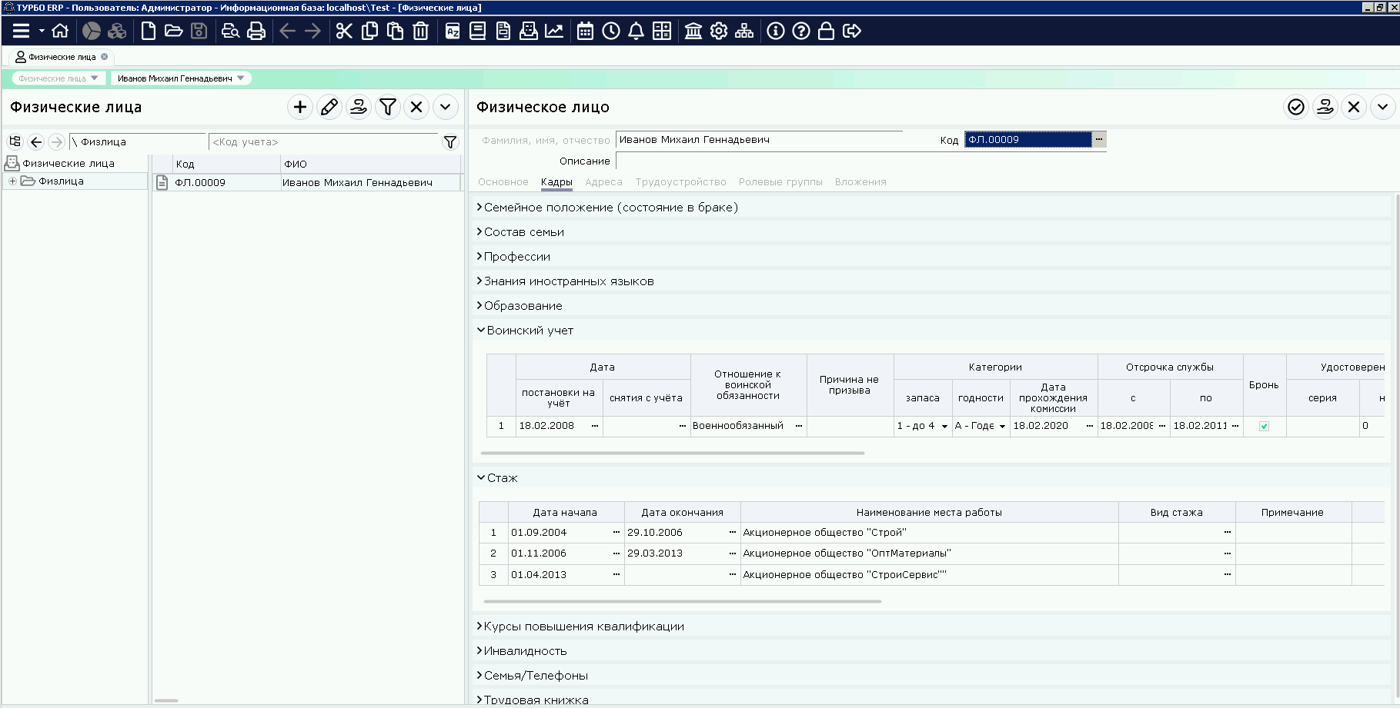

Интерфейс модуля Персонал в TURBO X

Среди преимуществ можно выделить следующее:

– Существующий модуль Персонал в рамках предыдущей версии реализовывал часть задач, предъявляемых специалистами отдела кадров;

– Для удобства пользователя в карточку сотрудника выведены журналы больничного и отпуска, расчет остатка отпуска;

– Добавлен сервис по созданию напоминаний о праздниках и днях рождения сотрудников.

– Добавлена информация в карточку Физического лица: расшифровка данных по стажу (справочник вид стажа), расширение информации по воинской обязанности, инвалидность, образование, семья, информация о курсах и повышении квалификации;

Среди недостатков:

– В основном предполагался ручной ввод данных. Так, например, нельзя было при заполнении печатной формы выбирать значения из справочников;

– Часть полей, форм печатных документов, картотек и справочников перестала отвечать требованиям текущего законодательства Российской Федерации, в связи с чем требуется их доработка.

На рисунке Рис. 1.5 можно увидеть разницу между карточкой с данными о физическом лице в предыдущей версии модуля (представлена в левой части) и текущей (представлена в правой части). Для данной карточки требовалось переименование полей с указанием места рождения физического лица.

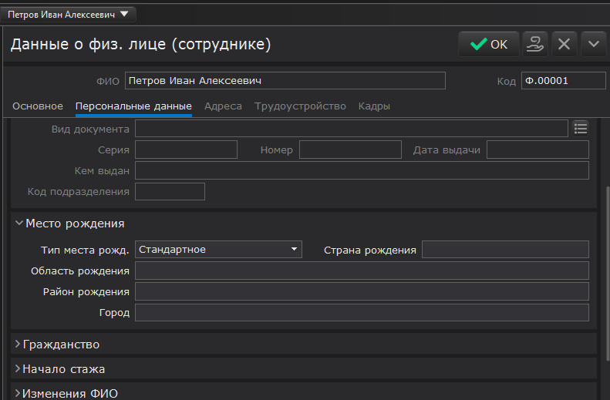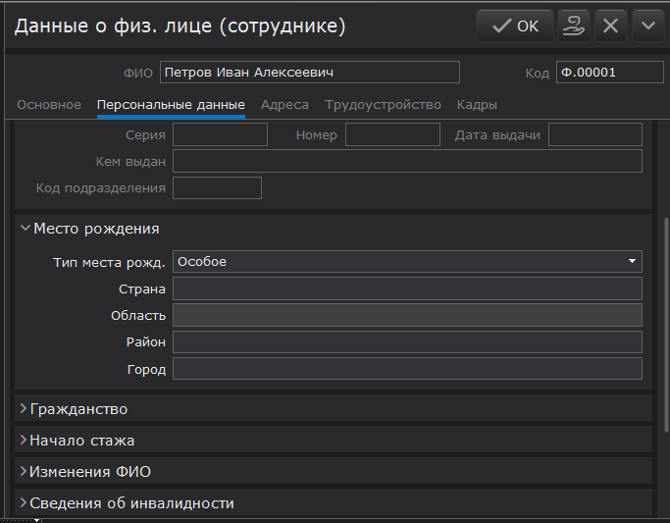

Внешний вид карточки физлица до/после изменений

* 1. **Актуальность разработки**

Актуальность разрабатываемой системы состоит в том, что с учетом наличия аналогов их функциональные возможности не до конца решают задачи, которые стоят перед специалистами отдела кадров.

Разрабатываемый модуль позволит осуществить ведение организационной структуры и штатного расписания, карточек сотрудников, кадрового движения на основании приказов, учет рабочего времени, расчет заработной платы, делопроизводство, согласование и хранение документов в рамках представленной TURBO ERP. При этом следует отметить, что на внедрение модуля будет осуществлено с минимальными трудозатратами.

Пользовательский веб-интерфейс, разработанный совместно с лучшим европейским экспертом в области пользовательского опыта и программных интерфейсов — австрийской Usecon, обладает интуитивно понятной навигацией и удобством персонализации. Разрабатываемый модуль доступен как из настольной версии приложения TURBO ERP, так и из его веб-версии.

Существенным плюсом при внедрении может стать и наличие в организации ранее приобретенных модулей TURBO ERP, что позволит снизить затраты на интеграцию.

Следующее преимущество, подтверждающее актуальность разработки состоит в том, что разрабатываемый модуль управления персоналом полностью соответствует российскому законодательству, любые изменения мгновенно находят отражение в системе.

Скорость работы в модуле управления персоналом будет повышена за счет использования предзаполненных при первичной установке приложения справочников, шаблонов форм.

**Вывод к разделу 1**

В ходе предпроектного обследования была исследована предметная область: Управление персоналом. Так было выявлено, что управление персоналом является неотъемлемой частью работы любого предприятия. В процессе осуществления такой работы формируется ряд кадровых документов, называемых документами по личному составу, которые необходимы для регламентирования трудовых взаимоотношений между администрацией и сотрудниками, специалистами одного организационного уровня.

Проведенный обзор существующих аналогов разрабатываемой системы позволил доказать актуальность разработки модуля управления персоналом. Так разрабатываемый модуль позволит осуществить ведение организационной структуры и штатного расписания, карточек сотрудников, кадрового движения на основании приказов, учет рабочего времени, расчет заработной платы, делопроизводство, согласование и хранение документов. При этом модуль будет выполнен с интуитивно понятным пользователю интерфейсом.

На основании исследованной предметной области были сформулирована цель и определены задачи разрабатываемого модуля управления персоналом.

Результатом проведенного исследования стало разработанное техническое задание на разработку модуля управления персоналом (Приложение 1).

1. **Проектирование модуля управления персоналом**
   1. **Проектирование моделей предметной области**

Для общего описания системы управления персоналом будет использована диаграмма IDEF0, представленная на рисунке 2.1

Входными данными являются:

– Данные физических лиц – это информация, получаемая сотрудниками отдела кадров. Содержат следующий перечень данных: фамилия, имя, отчество субъекта (физического лица), дата рождения, адрес местожительства или регистрации, социальное, имущественное, семейное положение, сведения о доходах, образовании, профессии, данные паспорта и т.п.

– Персональные данные сотрудника – это сведения, которые необходимы работодателю в связи с трудовыми отношениями и касающаяся конкретного работника.

Управляющие воздействия представлены локальными нормативными актами, учетной политикой предприятия и нормативно-правовыми актами.

В качестве механизмов в проектируемой системе выступают специалисты: сотрудники отдела кадров, бухгалтерия и руководство организации.

Выходные данные системы представлены следующими элементами: табель учета рабочего времени, списки сотрудников, приказы по личному составу и список вакансий.

Декомпозируем контекстную диаграмму на следующие основные блоки (представлены на рисунке 2.2): Набор сотрудников, Управление персоналом, Увольнение.

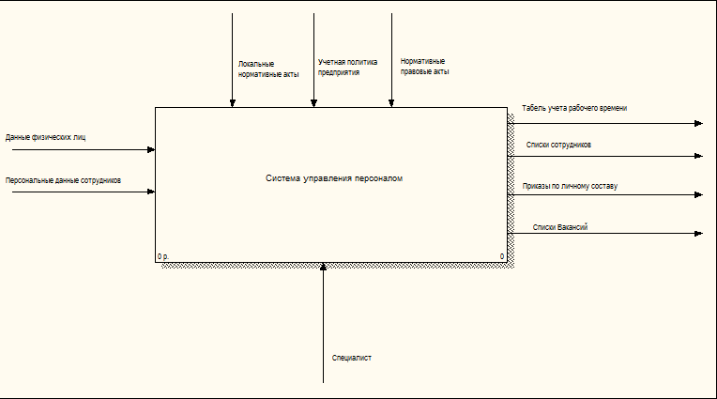

* + - 1. Контекстная диаграмма IDEF0

– Набор сотрудников – блок, работа в котором заключается в заполнении личных карточек сотрудников, оформление трудовых договор, формировании приказов о первичном приеме на работу;

– Управление персоналом – блок объединяет кадровые перемещения сотрудников, приказы об установлении надбавок, приказы о направлении сотрудника в командировку или приказы (распоряжения) о предоставлении сотруднику отпуска;

– Увольнение – блок описывает основные этапы процесса расторжения трудового договора с сотрудником. Включает в себя изменение личных карточек сотрудников, формирование приказа об увольнении сотрудника, заполнение записок-расчетов при увольнении;

Личные карточки сотрудника – это необходимая база для создания картотеки всех сотрудников предприятия. Документом первичного учета сведений о действующем и уволенном персонале предприятия является личная карточка работника по форме Т-2, которая представляет собой документ, состоящий из одиннадцати разделов, из которых заполнение первого, второго и третьего происходит при приеме на работу. Остальные разделы заполняются в процессе трудовой деятельности работника на основании представленных при трудоустройстве и составленных в процессе работы сотрудника документов.

Персональные данные сотрудников могут быть также использованы для заполнения личной карточки сотрудника в связи с тем, что набор на работу может происходить и в процессе его кадрового перемещения, в связи с чем его личное дело уже могло быть сформировано.

То есть можно сказать, что управление персоналом как таковое начинается в процесса «Набор сотрудников», что аналогично в дальнейшем процессу «Прием на работу». В процессе работы сотрудника на предприятии могут происходить его кадровые перемещения, могут быть установлены надбавки и т.п., что является процессом «Управление персоналом». Завершающим этапом работы сотрудника является процесс «Увольнение».

Так основная деятельность сотрудников отдела кадров связана с документами и данными сотрудников, то необходимо рассмотреть разрабатываемую систему и с точки зрения диаграммы потоков данных.

* + - 1. 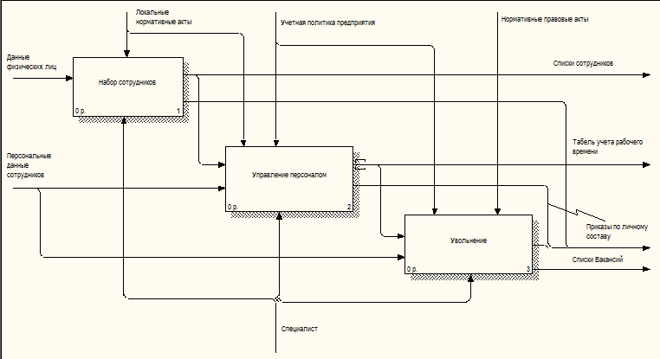
      2. Декомпозиция контекстной диаграммы IDEF0

Процесс «Прием» (рисунке 2.3) начинается с внесения данных физического лица в выбранную их справочника вакансию. Внесенные данные переносятся в формируемый трудовой договор. Приказ «О приеме на работу» будет сформирован на основе данных полученных на предыдущем этапе и добавлен в справочник всех приказов. После утверждения приказа о приеме физическое лицо является сотрудников, в связи с чем следующий обновляемый документ — это условия труда сотрудника. Она будет заполнена на основании полученной информации при его приеме и в дальнейшем будет обновляться при формировании других кадровых и служебных документов.

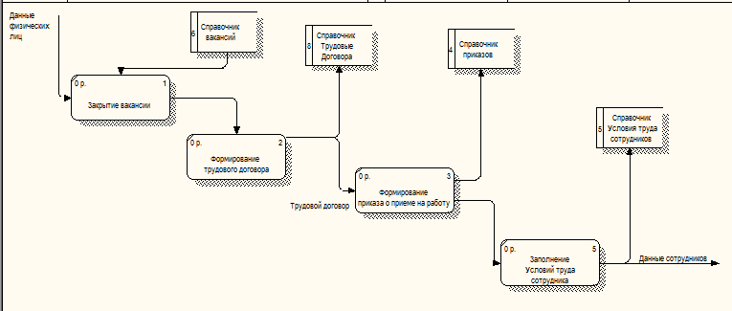

* + - 1. Декомпозиция функционального блока: Прием

Процесс «Управление персоналом» (рисунок 2.4) включает использование такого документа как Табель учета рабочего времени, являющегося результатом процесса «Учет рабочего времени». Результаты этого процесса также вносятся в справочник «Производственные календари», «Графики работ». На основании табеля учета рабочего времени сотруднику предоставляется отпуск (процесс Оформление отпуска), данные для которого содержатся в справочнике «График отпусков». Результатом процесса является приказ «О направлении в отпуск», который заносится в справочник приказов. Процесс оплаты труда зависит от справочников «Условия труда сотрудников» и «Графики работ». И результатом данного процесса является сформированный документ «Приказ об установлении начислений».

* + - 1. 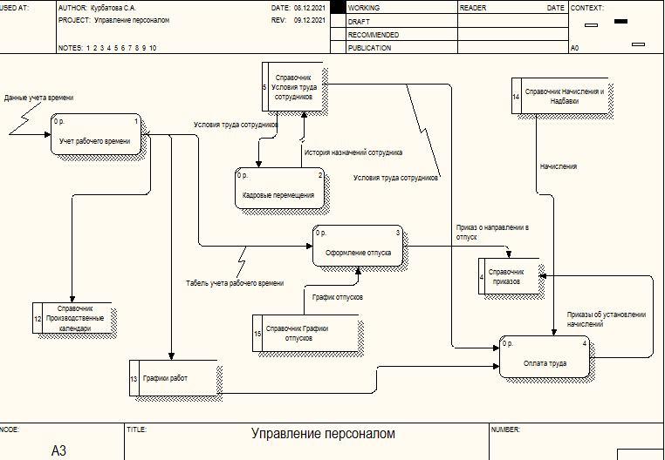
      2. Декомпозиция функционального блока: Управление персоналом

Процесс «Увольнение» (рисунок 2.5) состоит из таких процессов как «Получение данных о сотруднике», «Оформление записки-расчета», «Оформление приказа об увольнении», «Изменение данных в личной карточке». На первый процесс влияют данные из справочника «Условия труда сотрудника». А изменения заносятся в справочник «Личные карточки сотрудников». При это результатом процесса «Увольнения» является документ «Приказ об увольнении сотрудника», который заносится в справочник приказов.

* + - 1. 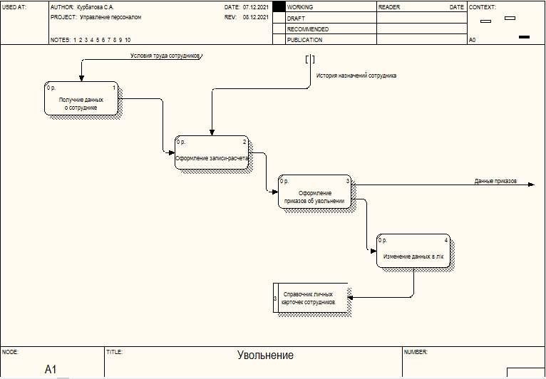
      2. Декомпозиция функционального блока: Увольнение

То есть в общем случае процесс работы с модулем заключается в следующем: физическое лицо (сотрудник) взаимодействует с системой предоставляя в нее свои данные, а специалист (из отдела кадров или бухгалтерии) осуществляет их обработку в соответствии с выбранным процессом. Тогда систему можно описать следующим образом в рамках нотации UML:

- Актеры: Сотрудник, Специалист;

- Варианты использования: Прием на работу, Управление персоналом, Увольнение.

При этом варианты использования, определенные в рамках модуля, включают в себя и предоставление данных и оформление приказа, а такие актеры как «Кадровик», «Бухгалтер» и «Руководитель» расширяют «Специалиста». Диаграмма вариантов использования представлена на рисунке 2.6

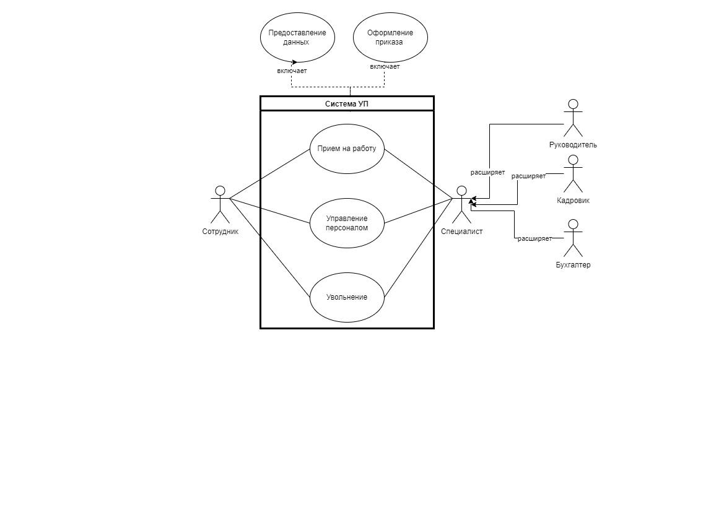

* + - 1. Диаграмма вариантов использования

Описание динамических действий системы произведем с помощью диаграмм деятельности, которые представлены для процессов «Прием на работу» и «Увольнение» на рисунках 2.7 и 2.8 в нотации UML.

* + - 1. 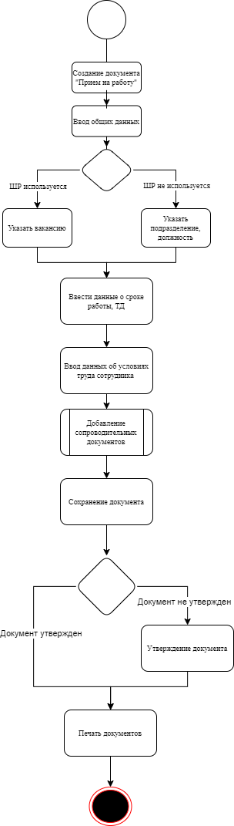
      2. Диаграмма деятельности: Оформление приема на работу
      3. 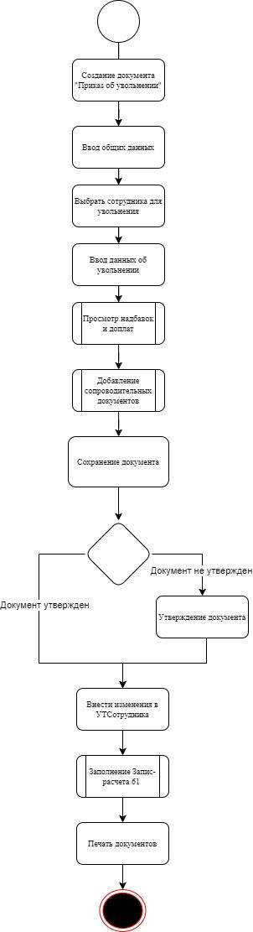
      4. Диаграмма деятельности: Оформление увольнения

В диаграмме последовательности для процесса «Прием на работу» актером является Специалист («Кадровик»), который осуществляет взаимодействие с системой инициируя формирование приказа. Проверка на использование в деятельности предприятия штатного расписания осуществляется автоматически, и если она пройдена успешно, то при формировании приказа о приеме данные о том, на какую должность и в какое подразделение сотрудник будет принят, могут быть автоматически заполнены в соответствии с выбранной из справочника вакансией. Данные лиц, которые утверждают сформированный документ будут извлечены из «Предприятие». После успешного завершения формирования приказа произойдет обновление справочника «Условия труда сотрудника».

* + - 1. 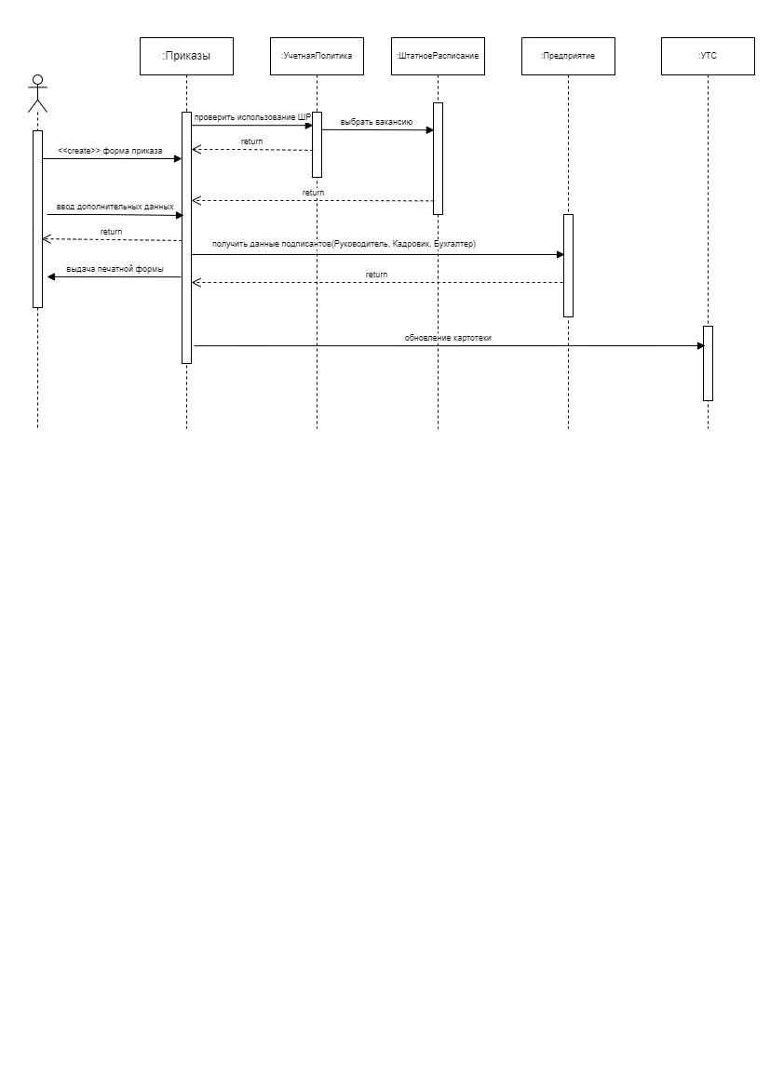
      2. Диаграмма последовательности «Прием на работу»
  1. **Проектирование модели данных**

Все необходимые связи и сущности для построения концептуальной модели представленной на рисунке 2.10 разработаны в нотации IDEF1X.

Таблица «Сотрудник» содержит такие поля как:

– Код_ФЛ – код физического лица, который формируется последовательно при создании данных о новом сотруднике в системе;

– Фамилия, Имя, Отчество ;

– Дата рождения;

– Номер телефона;

В таблице «УТСотрудника» ключевым полем является табельный номер сотрудника, при этом не исключено использование и Код_ФЛ. Также в данной таблице содержатся поля, связанные с работой сотрудника: Подразделение, Должность, Разряд, ДатаНазначения, ДатаУвольнения.

Таблица «Типы_Приказов» содержит в себе поля – идентификатор типа приказа и его наименование. Кроме того, присутствует поле ID_ТипКД. В поле «ID_ТипКД» предоставляется возможность выбора из перечня кадровых документов, имеющихся в программе. Допускается возможность дальнейшего расширения перечня значений, доступных к выбору в поле «ID_ТипКД» при условии расширения перечня приказов. На основании данной таблицы формируется справочник «Приказы».

Таблица «Типы_КадрДок» содержит два поля – идентификатор и название. На основе данной таблицы строится предзаполненный справочник «Типы кадровых документов» со следующим содержимым: Прием на работу, Установление надбавок, Отмена надбавок, Перевод работника, Увольнение работника, Предоставление отпуска работнику, Отзыв работника из отпуска, Направление работника в командировку, Увеличение окладов (индексация), Поощрение работника, Отсутствие без уважит. причин/отстранение, Об оплате нерабочих праздничных дней, Об оплате сверхурочной работы.

Таблица «Поля» предназначена для определения полей, которые будут использоваться при формировании документа «Приказ», поэтому здесь определены: идентификатор поля, тип данных и название поля.

Таблица «Поля в приказах» содержит такие поля как ID_ПоляВПриказах (ключевое), ID_ТипПриказа, ID_ПолеПриказа.

Таблица «Значение_ПолеПриказа» предназначена для заполнения полей приказов, типы данных и наименование которых описаны в таблицах выше. Поэтому она содержит такие поля как ID_ПоляВПриказах и Значение.

Таблица «ПриказыТекущейУТС» необходима для того, чтобы сформировать для выбранных условий труда сотрудников (справочник на основе таблицы «УТСотрудника») необходимый приказ. Поэтому кроме идентификатора ID_ПриказыТекущейУТС содержит в себе поля ТабНомер и ID_ЗначениеПолеПриказа.

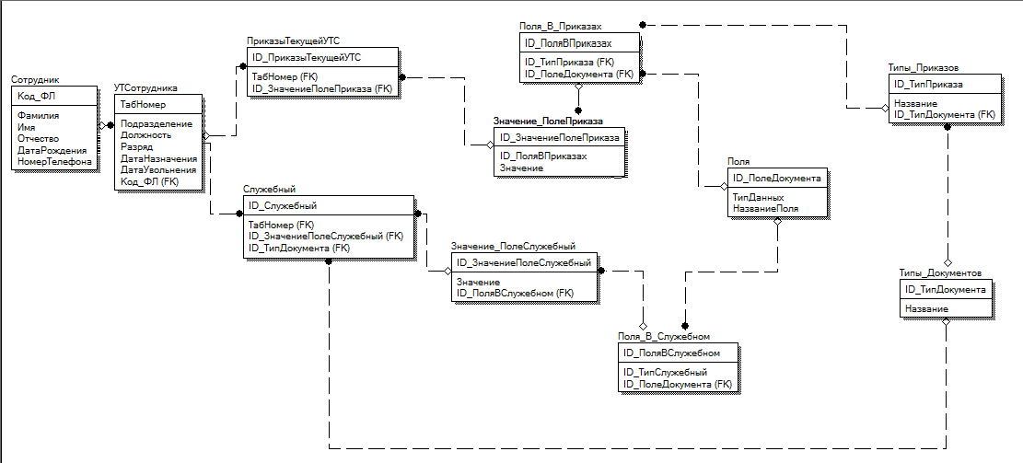

* + - 1. Концептуальная схема базы данных
  1. **Выбор средства реализации**
     1. **Язык ТУРБО Скрипт (ТБ.Скрипт)**

Объектно-ориентированный язык программирования ТУРБО Скрипт, на котором создана платформа TURBO X отличает иерархическая проектная структура, где каждый проект — это большой строительный блок в пирамиде разрабатываемого решения. ТУРБО содержит огромное количество таких блоков, с ними можно работать как с конструктором.

Каждая запись (документ), используемая в программе, имеет заранее известную модель (или структуру), т.е. набор параметров, значения которых, собственно, и отличают один документ от другого. Документы разного типа, как правило, имеют различную структуру данных, а однотипные документы имеют одинаковый набор реквизитов. Например, практически в любом бухгалтерском документе содержатся наименование предприятия, дата составления, подписи ответственных лиц. Проекты строятся на принципах объектно-ориентированного программирования, в терминах которого тип документа называется классом, причем описание такого класса как раз и задается структурой данных.

Типичное приложение, построенное на Машине Компонентов ТУРБО Х имеет определенную структуру и включает в себя несколько групп классов, каждая из которых объединяет классы определенного назначения:

– MTL-описания;

– классы-интерфейсы записей (обертки MTL-описаний) или Rec-классы;

– классы-формы для редактирования документов (записей) или Frm-классы;

– классы-таблицы документов (записей) или Tab-классы;

– структуры учета;

– учетные операции;

– классы–отчеты или Rep-классы.

– команды, панели управления и ролевых центры

Rec-, Frm-, Tab- и Rep-классы реализуются как серверные, для их хранения в каждом проекте рекомендуется создавать папку ServerClasses с четырьмя соответствующими подпапками — Rec, Frm, Tab и Rep.

* + 1. **1. Язык описания моделей данных - MTL**

Язык MTL разработан для того чтобы сформулировать и описать структуру данных, а иными словами — определить классы документов. Описанные в MTL-файлах классы документов отображаются (после компиляции) в Class Hierarchy (иерархии объектов проекта) в разделе "Record" (Записи). Редактируются MTL-файлы с помощью встроенного текстового редактора. На базе описаний классов записей (документов) в прикладном проекте могут быть созданы CardForm (картотеки) — визуальные формы для просмотра и редактирования наборов. документов, а также BlankForm (бланки) — экранные формы для просмотра и редактирования конкретных экземпляров документов. Кроме того, записи (документы) отдельного класса могут использоваться для автоматического формирования Journal (журналов хозяйственных операций).

Таким образом, язык описания модели данных позволяет создать информационную основу для большинства других составных частей проекта.

* + 1. **2. Rec-классы**

Интерфейсы записей — программные классы, инкапсулирующие работу с одной записью информационной базы. По сути, в интерфейсных классах реализуется вся бизнес-логика или «поведение» конкретной записи (документа) в зависимости от происходящих событий.

Другое название интерфейсных классов — классы-обёртки. Следует «обёртывать» каждое mtl-описание соответствующим интерфейсным классом (возможно несколькими), причем обращаться к полям записи «напрямую» (на уровне MTL-описания) настоятельно не рекомендуется.

* + 1. **3. Frm-классы**

Frm-класс или форма для редактирования документа (записи) — это программный класс, обеспечивающий отображение и редактирование документов (записей). Как правило, для каждого Rec-класса, связанного с документом, для которого в приложении предусмотрено отображение и/или редактирование, реализуется свой Frm-класс.

* + 1. **4. Tab-классы**

Класс-таблица документов используется для отображения списка записей (документов) и выполнения операций по добавлению, редактированию и удалению записей. Tab-класс также используется для выбора значений для ссылочных полей Frm-класса.

* + 1. **Состав программного комплекса**

В состав программного комплекса TURBO X входит технологическое ядро, позволяющее с помощью среды разработки ТУРБО X Студия разрабатывать различные прикладные проекты на основе Базовой модели приложений ТУРБО.

Система поставляется как совокупность серверных, интеграционных и клиентских компонентов. При запуске локальной версии все компоненты системы располагаются в одном адресном пространстве приложения.

Программное обеспечение функционально разделено на системную и прикладную часть, в связи с чем программа функционирует в двух основных режимах работы:

– Режим разработки – называемый также режимом Студии, этот режим используется квалифицированными программистами для разработки, отладки и настройки прикладных проектов. Для обеспечения этих функций используется программное средство Студия.

– Режим исполнения – называемый также режимом сессии, используется пользователями при эксплуатации готовых прикладных проектов (разработанных и отлаженных), которые не требуют от пользователей какого-либо программирования и предоставляют готовые решения для конкретной отрасли.

* + 1. **Серверы и службы серверов**

В состав программной системы входит 6 видов серверов:

1. Сервер данных предоставляет объектный интерфейс к структуре базы данных, абстрагирует объектные понятия «документ» и «запрос» при обращении к информационной базе, а также берет на себя функции нормализации объектных документов в физическое представление данных конкретного типа СУБД

2. Сервер расчетов выполняет аналитическую обработку данных в реальном режиме времени в оперативной памяти. Сервер работает по технологиям, близким к современным аналогам в категории in-memory OLAP, но задействован в реализации бизнес–логики гораздо активнее. Сервер расчетов берет на себя функцию формирования проводок на основе документов в информационной базе и построение отчетов. Сервер расчетов управляет хранением всех срезов учета и планирования в специально организованном хранилище в оперативной памяти.

3. Сервер процедур. Сервер процедур – это сервер приложений, который позволяет исполнять на сервере скриптовые алгоритмы, выполняющие обработку или изменение данных в информационной базе. Может использоваться либо для выполнения заданий Планировщика, либо для запуска в длительные обработки со стороны клиента или для интеграции системы ТУРБО X с другими системами. Кроме того, сервер процедур выполняет поддержку WEB-интерфейса, реализуя передачу представления документов и данных в WEB-клиент на основе интеграционного протокола.

4. Сервер лицензирования. Осуществляет управление лицензиями.

5. WEB-сервер – это сервер, принимающий HTTP-запросы от клиентов и выдающий им HTTP-ответы в соответствии с протоколом взаимодействия.

6. Сервер обновлений выполняет распространение новых версий клиентского приложения.

**Вывод к разделу 2**

В данном разделе было осуществлено проектирование моделей предметной области с применением смешанного подхода. Для общего описания системы управления персоналом была использована диаграмма IDEF0, которая позволила отобразить в качестве входных данных системы: данные физических лиц, персональные данные сотрудника. Выходные данные системы содержат такие документы как: табель учета рабочего времени, списки сотрудников, приказы по личному составу и список вакансий. Они формируются в процессе работы специалиста с системой. Поэтому механизмом с точки зрения выбранной нотации выступают сотрудники отдела кадров, бухгалтерия и руководство организации. Управляющие воздействия представлены локальными нормативными актами, учетной политикой предприятия и нормативно-правовыми актами.

Взаимодействие с разрабатываемым модулем было продемонстрировано также с применением диаграммы вариантов использования. При этом сотрудники отдела кадров, бухгалтерия были объединены в актеры – Специалист.

На диаграммах деятельности были отображены наиболее значимые варианты использования: Прием и Увольнение. На диаграмме последовательности описан процесс приема сотрудника в организацию.

В процессе проектирования было осуществлено рассмотрение средства реализации, которым стал язык ТБ.Скрипт, предоставляемый платформой, для которой будет осуществляться разработка модуля управления персоналом.

Результатом проведенной работы является спроектированная с применением нотации IDE1X модель данных, которые хранятся в базе данных.

1. **Реализация модуля управления персоналом корпоративной информационной системы**
   1. **Создание моделей данных**

В соответствии обозначенной концептуальной схемой базы данных были разработаны модели, которые будут использованы в дальнейшей разработке. Для того, чтобы обеспечить работу реализуемой системы, необходимо наличие таких общих моделей как:

– Модель «Базовый Документ» - является общей для всех документов системы (кадровые, служебные, общие), так как содержит в себе ряд таких полей как: Предприятие, Номер, Дата, Примечание. Они повторяются в каждом документе.

– Модель «Приказ» – является общей, для всех кадровых документов типа «Приказ»;

– Модель «Служебный» –является общей, для всех служебных документов: записки-расчеты, командировочное удостоверение;

Общие кадровые документы имеют свои собственные модели:

– Модель «Штатное расписание» - содержит в себе данные, необходимые для заполнения штатного расписания;

– Модель «График Отпусков» - содержит в себе данные, необходимые для заполнения данных об отпуске работника.

– Модель «УсловияТрудаСотрудника» - содержит в себе данные о сотруднике, его перемещениях, начислениях, поощрениях, приказах и т.д.

Кроме того, создается модель «ФизическоеЛицо», которая содержит в себе персональные данные о физического лица, которые затем будет фигурировать в остальных моделях;

Для обеспечения учета рабочего времени сотрудника и формирования соответствующих документов создаются модели:

– Модель «График учета рабочего времени»

– Модель «Табель учета рабочего времени»

* + 1. **Создание модели «БазовыйДокумент»**

С точки зрения используемого языка ТУРБО Скрипт для создания модели БазовыйДокумент, на основании которого будут в дальнейшем формироваться остальные модели были описаны следующие поля таблиц в файле языка моделей данных mtl:

– Предприятие - наименование предприятия. Выбор осуществляется из справочника Наши предприятия. Предусмотрена возможность автоматического проставления значения. Это происходит в случае если при открытии сессии было выбрано конкретное предприятие, или можно осуществить выбор из картотеки контрагентов (справочник Наши предприятия) -

если при открытии была выбрана позиция <все предприятия>;

– Номер –присвоение номера в соответствии с нумератором, по принципу сквозной нумерации, т.е. каждый следующий документ имеет номер на единицу больший предыдущего для данного типа документов. Также предусматривается ручной ввод пользователем номера документа. При этом существует проверка на то, что новый номер не должен совпадать ни с одним из номеров ранее введенных подобных типов документов;

– Дата – по умолчанию устанавливается текущая дата. Дату можно редактировать с помощью календаря или вручную;

– Примечание – поле заполняется вручную пользователем.

* + 1. **Создание модели «Приказ»**

С точки зрения используемого языка ТУРБО Скрипт для создания модели Приказ, на основании которого будут в дальнейшем формироваться остальные типы приказов были описаны поля таблиц в файле языка моделей данных mtl. Документ состоит из двух частей: Основное («шапка документа») и Табличная часть («позиции документа»). Часть полей была унаследована от модели «БазовыйДокумент». Были добавлены следующие поля:

– Тип документа - возможность выбора типа первичного документа. Выбор осуществляется из справочника Типы приказов. Предусмотрен отбор доступных для выбора документов в зависимости от наличия/отсутствия установленного флага «Групповой»: если флаг не установлен, то возможно выбрать унифицированные формы для одного сотрудника, если флаг установлен - то выбрать можно унифицированные формы для группы сотрудников;

– Флаг «Групповой» - в установленном виде предоставляет возможность формирования приказа для группы сотрудников. Устанавливается пользователем вручную;

– Описание – поле, в котором автоматически проставляется номер и дата приказа. Существует возможность ввода пользователем дополнительной информации в данном поле;

Табличная часть документа включает следующие поля:

– № п/п – порядковый номер строки;

– Сотрудник – ФИО сотрудника. Выбор из справочника Физ.лица (Сотрудники);

– Табельный номер – указывается Табельный номер сотрудника. Данные проставляются автоматически при формировании документа Условия труда сотрудника (внутреннего документа Назначения). Табельный номер присваивается автоматически, с использованием нумератора. Нумерация персональных табельных номеров осуществляется путем автоматического присвоения системой следующего свободного номера из настроенного внутреннего диапазона номеров. Новый табельный номер не должен совпадать ни с одним из ранее введенных табельных номеров. Персональный табельный номер уникален и не подлежит удалению после увольнения работника;

– Подразделение – наименование подразделения, в которое принимается сотрудник. Выбор из справочника Подразделение соответствующего предприятия;

– Должность – наименование должности, на которую принимается сотрудник. Выбор из справочника Должности. При этом существует правило: если в Учетной политике предприятия установлен флаг «Использование Штатного расписания», то выбор предоставляется из картотеки документов Вакансия соответствующего предприятия и соответствующего подразделения;

– Категория должности – указывается категория должности. Выбор из справочника Категории должности или профессии;

– Разряд – тарифный (квалификационный) разряд, который устанавливается для данного сотрудника. Отображение поля «Разряд» необходимо производить только в случае наличия установленного флага «Используются тарифные (квалификационные) разряды» в Учетной политике предприятия. При заполнении посредством Вакансии – автоматически проставляется значение документа Вакансия;

– Дата начала работы – проставляется дата начала работы (по умолчанию устанавливается текущая дата);

– Дата окончания работы (при наличии). Вносится пользователем вручную;

– Трудовой договор – выбор из картотеки Трудовые договора;

– Испытательный срок. Указывается количество месяцев испытательного срока и производится расчет даты окончания испытательного срока. Данные о количестве месяцев испытательного срока вносятся пользователем вручную;

Фрагмент разработанной структуры приведен в приложении.

* + 1. **Создание модели «Табель учета рабочего времени»**

Табель учёта рабочего времени предназначен для внесения сведений о фактически отработанном сотрудниками организаций времени. На основе внесенных в него сведений производится начисление сотрудникам организации заработной платы и прочих выплат.

С точки зрения используемого языка ТУРБО Скрипт для создания этой модели, были описаны поля таблиц в файле языка моделей данных mtl. Документ состоит из двух частей: Основное («шапка документа») и Табличная часть («позиции документа»). Часть полей была унаследована от модели «БазовыйДокумент». Были добавлены следующие поля:

– Тип документа – допускается выбор из классификатора «Типы документов». По умолчанию при создании записи устанавливается тип документа соответствующий Т-13 – Табель учета рабочего времени;

– Месяц – из справочника «Периоды» выбирается период расчета. По умолчанию в поле будет отображаться в формате <месяц год>;

– Подразделение – наименование структурного подразделения организации, которая указана в поле Предприятие (см. поля БазовыйДокумент), для которого формируется табель учета рабочего времени;

– НаОснованииГрафика – логическое поле. В активном состоянии обозначает, что табель формируется с учетом документа «График учета рабочего времени»;

– ОснованиеГрафик – ссылка на запись из справочника «Графики учета рабочего времени(план);

– УчитГрафОтп – логическое поле, которое в активном состоянии обозначает, что при составлении табеля учета рабочего времени для подразделения будут учтены периоды отпусков сотрудников, указанные в соответствующем документе.

В «табличной части» были добавлены следующие поля:

– Назначение – поле, ссылающееся на справочник «Назначения сотрудников». Представляет собой описание должности и подразделения, в которые на выбранный период времени назначен сотрудник;

– ИтогоДней, ИтогоЧасов, ИтогоНЧасов – итоговые значения дней, часов и ночных часов, которые по табелю должен отработать сотрудник;

– Норма_Дни, Норма_Часы – нормы дней и часов, которые установлены в рамках графика рабочего времени или табеля.

Табличная часть для данного документа были расширена таблицей Расшифровка, которая предназначена для настройки отдельных дней в рабочем графике сотрудника. Для этого введены следующие поля:

– День – номер дня;

– Код – условное обозначение дня. Например, В – выходной.

– Часы – количество часов в рабочем дне. В зависимости от выбранного графика рабочего времени 5, 7, 8 или иное установленное количество часов;

* + 1. **Создание модели «График учета рабочего времени»**

При описании предметной области было указано, что учет рабочего времени — это методика подсчета часов, которые сотрудник фактически посвятил своим рабочим обязанностям. В программе планируемый учет рабочего времени представлен документом График учета рабочего времени, фактический учет рабочего времени представлен документом Табель учета рабочего времени. Ведение Графика учета рабочего времени необходимо, если на предприятии ведется Суммированный учет рабочего времени. В данном случае обязательно ведение документа «График учета рабочего времени План» и «График учета рабочего времени Факт».

Также ведение Графика необходимо, если на предприятии ведется аналитический учет распределения затрат по оплате труда на выполнение отдельных объектов учета (видов продукции, выполненных работ, оказанных услуг). В данном случае обязательно ведение документа «График учета рабочего времени Факт».

График рабочего времени представляет собой многокомпонентный документ, информирующий о следующем:

– норме рабочего времени;

– количестве выходных и рабочих дней;

– границах и длительности рабочего дня;

– сочетании рабочих периодов с промежутками отдыха.

Данный документ унаследовал общие поля от модели «Базовый документ» и был расширен такими полями как:

– Тип документа – по умолчанию при создании документа устанавливается тип: «ГрафикРВ»;

– Подразделение – ссылка на справочник подразделений предприятия, так как график учета рабочего времени может быть сформирован в рамках одного подразделения, а не на все предприятие;

– УчитГрафОтп – логическое поле, которое позволяет при расчете рабочего времени учесть периоды, когда сотрудник был или находится в отпуске;

Табличная часть документа была расширена такими полями как:

– Назначение – здесь указывается ссылка на справочник «Назначения сотрудников». Представляет собой описание должности и подразделения, в которые на выбранный период времени назначен сотрудник;

– ДатаСмены – поле типа Дата;

– ИтогоДней (ИтогоСмен) - общее количество рабочих дней (смен) сотрудника. Суммируется количество рабочих дней (смен) сотрудника, указанных в блоке Распределение рабочих дней (смен) и выходных дней;

– ИтогоНЧасов общее количество ночных часов сотрудника. Суммируется количество ночных часов сотрудника (ночных часов рабочих дней (смен)), указанных в блоке Распределение рабочих дней (смен) и выходных дней.

– НормДней - норма рабочих дней в данный определенный месяц

– НормаЧасов - Норма рабочих часов в данный определенный месяц, в соответствии с установленной сотруднику продолжительностью рабочего времени.

Табличная часть для данного документа были расширена таблицей Расшифровка, поля которой аналогичны указанными при описании модели «Табель учета рабочего времени».

* + 1. **Создание модели «Служебный»**

С точки зрения используемого языка ТУРБО Скрипт для создания модели «Служебный», на основании которого будут в дальнейшем формироваться остальные типы служебных документов были описаны поля таблиц в файле языка моделей данных mtl. Документ состоит из двух частей: Основное («шапка документа») и Табличная часть («позиции документа»). Основная часть документа включает в себя:

– Тип документа;

– Предприятие - наименование предприятия. Выбор из справочника Наши предприятия;

– Описание – автоматически проставляется номер и дата служебного документа;

– Номер;

– Дата - по умолчанию устанавливается текущая дата. Дату можно редактировать с помощью календаря или вручную;

* + 1. **Создание модели «Командировочное удостоверение»**

Модель предназначена для создания документа «Командировочное удостоверение сотрудника». В рамках создаваемого программного средства часть полей была унаследована от модели «Служебный». Были доработаны такие поля как:

– Тип документа - автоматически производится выбор типа приказа «Командировочное удостоверение (Унифицированная форма № Т-10) (ОКУД 0301024)»;

– Описание. Автоматически проставляется номер и дата командировочного удостоверения. Есть возможность ввода пользователем дополнительной информации в данном поле;

– Номер командировочного удостоверения – присваивается номер командировочного удостоверения. Возможно присвоение номера в соответствии с нумератором. Возможно присвоение номера по принципу сквозной нумерации, т.е. каждый следующий документ имеет номер на единицу больший предыдущего для данного типа документов. Предусмотрен ручной ввод пользователем номера приказа. Новый номер не совпадает ни с одним из номеров ранее введенных подобных типов приказов;

Табличная часть документа представлена следующими полями:

– № п/п – порядковый номер строки;

– Сотрудник – ФИО сотрудника. Выбор из справочника Физ.лица (Сотрудники);

– Табельный номер - указывается табельный номер сотрудника. Поле не доступно для редактирования;

– Подразделение, должность, разряд – автоматически проставляется наименование подразделения, в котором работает сотрудник и наименование должности и разряда (при наличии), на которой работает сотрудник. Поле не доступно для редактирования;

– Период работы – указывается период работы сотрудника. Начало периода - дата начала работы, окончание периода – дата увольнения сотрудника. Поле не доступно для редактирования;

– Удостоверение (паспорт) – указываются реквизиты документа, удостоверяющего личность. Автоматически заполняются данные, указанные в блоке Персональные данные Физического лица;

– Приказ о направлении в командировку – указывается номер и дата приказа о направлении в командировку. Существует возможность выбора из проведенных Приказов о направлении в командировку (отбор по значению Предприятие, ФИО сотрудника);

– Дата начала – указывается дата начала командировки. Вводится пользователем вручную;

– Дата окончания – указывается дата окончания командировки. Вводится пользователем вручную;

– Количество дней – указывается количество календарных дней командировки сотрудника. Расчет производится исходя из значений, указанных в полях Дата начала и Дата окончания;

– Количество дней (не считая времени в пути) – значение вводится вручную пользователем;

– Страна, город – текстовое поле, в котором пользователем указывается наименование страны и города, в который направляется сотрудник. Заполняется пользователем вручную. Не обязательно для заполнения;

– Организация - текстовое поле, в котором пользователем указывается наименование организации, в которую направляется сотрудник. Заполняется пользователем вручную. Не обязательно для заполнения;

– Цель - текстовое поле, в котором пользователем указывается цель, с которой оформляется командировка. Заполняется пользователем вручную. Не обязательно для заполнения;

– Основание – текстовое поле, в котором пользователем указывается основание для направления сотрудника;

* + 1. **Создание модели «Физическое лицо»**

Модель согласно концептуальной схеме содержит в себе персональные данные физического лица, представленные в виде следующих полей:

– Фамилия, Имя, Отчество;

– Дата рождения;

– Удостоверение – строка, содержащая в себе информацию о документе, удостоверяющем личность сотрудника;

– Пол;

* + 1. **Создание модели «УсловияТрудаСотрудников»**

Модель «Условия труда сотрудника» содержит персональные данные и настройки для всех сотрудников текущего предприятия и формируется при приеме сотрудника на работу. В данной модели и создаваемом от нее документе устанавливается связь с карточкой Физическое лицо. Она формируется только для модуля Управление персоналом. Модель с внутренним документом Назначение, в котором собирается информация о движении (изменении) данных сотрудника и сохраняется история данных изменений. Назначение используется при формировании документов по расчету заработной платы (расчет оклада/тарифа работника, расчет надбавок/доплат и проч.), расчете НДФЛ и расчете СВ.

Формируемый на основании карточки документ предназначен для отображения и ввода персональных данных на сотрудников текущего предприятия при их первичном приеме на работу. При изменении каких-либо данных, например, при переходе в другое подразделение, документ должна быть обновлен. То есть в нем отображаются данные об условиях труда и оплаты сотрудника на данный текущий момент. Часть полей модели представлена в приложении.

– ТабНомер – уникальный номер сотрудника;

– ФизЛицо – поле, со ссылкой на справочник физических лиц. Позволяет получить данные о конкретном физическом лице, для которого формируются условия труда сотрудника;

– Предприятие;

– Подразделение;

– Должность;

– Разряд – значение из тарифно-квалификационного справочника. Может отсутствовать, если предприятие в настройках учетной политики указало, что не использует в своей деятельности данных справочник;

– ДатаНазначения – дата приема сотрудника на должность;

– ДатаУвольнения – дата увольнения сотрудника. По умолчанию не заполняется. В последующем может быть изменена приказом об увольнении сотрудника.

* + 1. **Создание модели «Личная карточка сотрудника»**

Личные карточки сотрудника – это необходимая база для создания картотеки всех сотрудников предприятия. Документом первичного учета сведений о действующем и уволенном персонале предприятия является личная карточка работника по форме Т-2, которая представляет собой документ, состоящий из одиннадцати разделов, из которых заполнение первого, второго и третьего происходит при приеме на работу. Остальные разделы заполняются в процессе трудовой деятельности работника на основании представленных при трудоустройстве и составленных в процессе работы сотрудника документов.

В рамках создаваемого программного средства часть полей была унаследована от модели «Базовый документ». Были доработаны такие поля как:

– Тип документа - автоматически производится выбор типа приказа «Личная карточка работника (Унифицированная форма № Т-2) (КНД 0301002)»;

Вкладка Личная карточка включает следующие поля:

– Работник кадровой службы – указывается ФИО сотрудника кадровой службы, оформляющего личную карточку сотрудника. Выбор из справочника Физ.лица (Сотрудники);

– Должность – указывается должность сотрудника кадровой службы, оформляющего личную карточку сотрудника. Заполняется автоматически;

– Сотрудник – ФИО сотрудника. Выбор из картотеки «Условия труда сотрудника»;

– Табельный номер - указывается табельный номер сотрудника. Поле не доступно для редактирования;

– Подразделение, должность, разряд – автоматически проставляется наименование подразделения, в котором работает сотрудник и наименование должности и разряда (при наличии), на которой работает сотрудник. Поле не доступно для редактирования;

– Период работы – указывается период работы сотрудника. Начало периода - дата начала работы, окончание периода – дата увольнения сотрудника. Поле не доступно для редактирования;

– Документ/паспорт – указываются данные документа, удостоверяющего личность сотрудника. Автоматическое заполнение из карточки «Условия труда сотрудника», блок Персональные данные;

– Адрес регистрации – указывается адрес регистрации сотрудника;

– Фактический адрес – указывается фактический адрес сотрудника;

– Трудовой договор – указывается номер и дата трудового договора сотрудника. Данные проставляются автоматически из карточки Условия труда сотрудника;

– Приказ об увольнении работника – указывается номер и дата приказа об увольнении сотрудника. Возможность выбора из проведенных Приказов об увольнении работников (отбор по значению Предприятие, ФИО сотрудника). Поле не обязательно к заполнению, заполняется при наличии приказа об увольнении сотрудника;

Фрагмент разработанной структуры приведен в приложении.

* + 1. **Создание модели «ГрафикОтпусков»**

График отпусков – это локально-нормативный документ, определяющий очередность предоставления ежегодных оплачиваемых отпусков. График отпусков обязателен как для работодателя, так и для работника (ст. 123 ТК РФ).

График отпусков содержит следующие поля:

– Наименование организации – выбор осуществляется из справочника Наши предприятия. Есть возможность автоматического проставления значения - если при открытии сессии было выбрано конкретное предприятие, или выбор из картотеки контрагентов (справочник Наши предприятия) - если при открытии была выбрана позиция <все предприятия>;

– Руководитель: должность, расшифровка - автоматически проставляется наименование должности и ФИО руководителя организации, указанного в блоке Руководство карточки предприятия;

– Мнение выборного профсоюзного органа от __ №__ – заполняется вручную пользователем;

– Номер документа - присваивается номер документа. Возможно присвоение номера в соответствии с нумератором. Возможно присвоение номера по принципу сквозной нумерации, т.е. каждый следующий документ имеет номер на единицу больший предыдущего для данного типа документов. Так же эти данные можно ввести вручную. Новый номер не должен совпадать ни с одним из номеров ранее введенных подобных типов документов;

– Дата составления - по умолчанию устанавливается текущая дата. Дату можно редактировать с помощью календаря или вручную;

– На год – указывается год составления документа. Вводится пользователем вручную;

– Руководитель кадровой службы: должность, расшифровка - указывается ФИО руководителя кадровой службы. Выбор из справочника Физ.лица (Сотрудники);

Табличная часть данного документа состоит из следующих полей:

– Структурное подразделение - автоматически проставляется наименование подразделения, в котором работает сотрудник;

– Должность по штатному расписанию - автоматически проставляется наименование должности, на которой работает сотрудник;

– Фамилия, имя, отчество - ФИО сотрудника. Выбор из справочника Физ.лица (Сотрудники);

– Табельный номер - указывается табельный номер сотрудника;

– Вид отпуска – автоматически проставляется значение вида отпуска «01» «Ежегодный отпуск». Возможен выбор из справочника Виды отпусков;

– Количество календарных дней отпуска – указывается количество календарных дней отпуска сотрудника. Данные вводятся пользователем вручную;

– Дата отпуска запланированная – указывается дата начала отпуска сотрудника (планируемая). Данные вводятся пользователем вручную;

– Дата отпуска фактическая – заполнение данных производится на основании сформированных приказов о предоставлении отпуска по данному сотруднику (отбор по значению Предприятие, Сотрудник, Вид отпуска);

– Основание для переноса отпуска - заполнение данных производится на основании сформированных приказов об отзыве сотрудника из отпуска по данному сотруднику (отбор по значению Предприятие, Сотрудник, Вид отпуска);

– Дата предполагаемого отпуска (при перенесении) – проставляется значение, указанное в поле «Период предоставления неиспользованной части отпуска» Приказа об отзыве сотрудника из отпуска;

– Примечание – текстовое поле, заполняется пользователем вручную

* + 1. **Создание модели «ШтатноеРасписание»**

Штатное расписание — нормативный документ предприятия, оформляющий структуру, штатный состав и численность организации с указанием размера заработной платы в зависимости от занимаемой должности.

В соответствии с правилами ТурбоСкрипт для данной модели будет создан файл .mtl. Поля, связанные с номером, датой документа, наименованием предприятия и т.п. будут унаследованы от модели «БазовыйДокумент». При этом основная часть модель будет расширена полями ДатаНачала и ДатаОкончания с типом «Дата», в котором указывается срок начала и окончания действия штатного расписания соответственно. Табличную часть при этом будет обновлена наличием следующих полей:

– ШтЭлемент – в поле указывается информация о подразделении, должности и разряде штатного элемента (будущего сотрудника);

– Кол-во штатных единиц - указывается количество штатных единиц должности;

– Тарифная ставка (оклад), руб. - указывается размер тарифной ставки или оклада соответствующей должности;

– Надбавка, руб. - указываются надбавки, установленные для соответствующей должности;

– Всего в месяц, руб. - указывается общая сумма оклада/тарифа и надбавок, установленных для данной должности (при условии, что оклад и надбавки указаны в рублях)

– Примечание - примечания пользователя к строке документа (при наличии необходимости).

* 1. **Реализация функционального блока «Набор сотрудников»**

Процесс оформления сотрудников на работу достаточно трудоемок и требует заполнения определенного количества документов. В процессе реализации модуля управления персоналом для функционального блока «Набор сотрудников» были разработаны следующие основные интерфейсные формы для заполнения документов: штатное расписание, условия труда сотрудников, приказ о приеме сотрудника на работу. Приказ «О приеме на работу» относится к группе приказов, оформляющих трудовые отношения и существенные факты реализации трудовой функции работника (касаются условий трудового договора) и имеющий срок хранения 75 лет.

* + 1. **Разработка картотек**

Для того, чтобы обеспечить хранение создаваемых документов в рамках языка ТУРБО Скрипт в системе создается документ Tab-класса. Tab-класс также используется для выбора значений для ссылочных полей Frm-класса. Документ, получаемый в итоге называется «Картотека».

**Картотека «БазовыйДокументИерархия»**. Так же, как и в случае с моделями для картотек создается базовая модель картотеки. Картотека на экране отображается в виде таблицы, каждая строка которой называется записью и содержит информацию об одном объекте или документе. Записи картотеки имеют одинаковый набор поименованных полей (столбцов таблицы):

– Заблокирован (наличие/отсутствие в бланке флага «Замок»);

– Учитывать (наличие/отсутствие в бланке флага «Учитывать»);

– Тип приказа (наименование бланка);

– Групповой (наличие/отсутствие в бланке флага «Групповой»);

– Номер (номер приказа);

– Дата (дата приказа);

– Организация (наименование предприятия);

– Сотрудник (ФИО сотрудника);

– Описание.

Для всех кадровых, служебных документов создаваемая картотека является иерархичной. Основой для группировки является поле Предприятие. Для картотек предусмотрена возможность сортировки, фильтрации и поиска записей, а также печати содержимого картотеки. Пользователь может создать новую запись, изменить существующую или удалить ненужную. На рисунке 3.2 показаны поля, которые были добавлены для отображения в таблице. При этом следует заметить, что данные для заполнения этих полей будут получены из поля Current с классом БазовыйДокумент, описание полей которого были указано при разработке модели. С точки зрения языка ТурбоСкрипт это будет Rec.БазовыйДокумент (см. раздел Rec-классы в разделе Проектирование модуля управления персоналом).

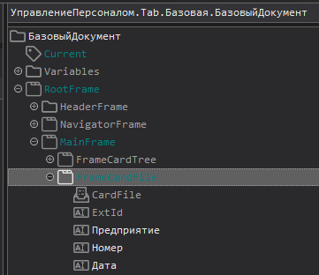

* + - 1. Поля для таблицы «БазовыйДокументИерархия»

**Картотеки модели «Приказ».** В рамках реализуемой модели «Приказ» картотека предназначена для хранения информации о приказах. Кроме того, для приказов картотека является иерархичной, так как на предприятии приказы могут быть сгруппированы по подразделениям, по дочерним предприятиям и т.п. На рисунке 3.2 представлен внешний вид картотеки «Приказы о приеме на работу», где в левой части отображена иерархия предприятий, добавленных в систему, а в правой части – приказы.

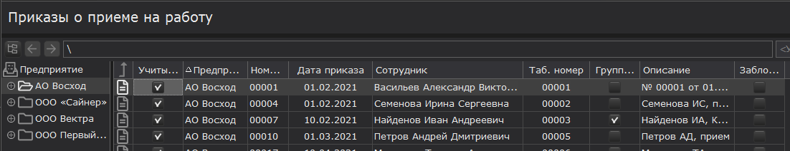

* + - 1. Пример интерфейса картотеки Приказы

**Картотека модели «Физические лица»** не наследуется от базовой модели документа и представлена следующим набором полей:

– Название – указывается ФИО сотрудника;

– Код – указывается код физического лица;

– Пол;

– Является сотрудника - логическое поле. В активном состоянии флаг означает, что физическое лицо является сотрудником предприятия и на него заведены условия труда сотрудника;

– Условия труда сотрудника – поле со ссылкой на картотеку(справочник) «Условия труда сотрудников».

Внешний вид картотеки представлен на рисунке 3.13.

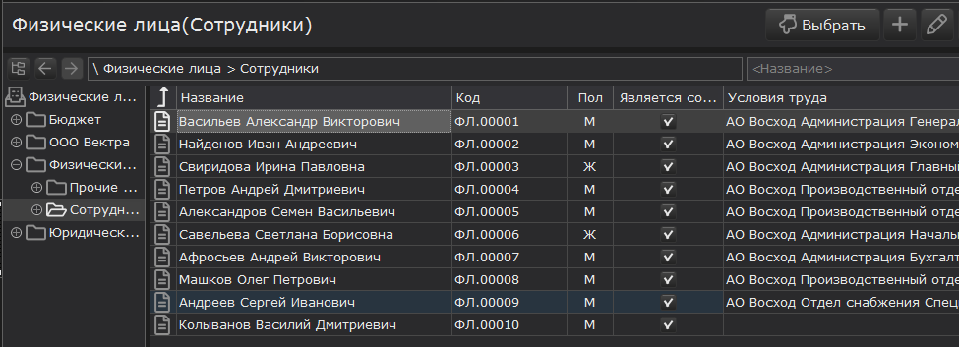

* + - 1. Пример интерфейса картотеки Физические лица

**Картотека модели «УсловияТрудаСотрудника»** не наследуется от базовой модели документа, в связи с чем в ней представлен следующий набор полей:

– Таб.Номер;

– Физ.лицо;

– Предприятие;

– Подразделение, Должность, Разряд – подтягиваются из соответствующего приказа о приеме/переводе при их утверждении;

– Дата назначения – выставляется после утверждения приказа о приеме;

– Дата увольнения – может быть установлена в момент утверждения приказа о приеме сотрудника на работу или в результате утверждения приказа об увольнении сотрудника;

– Вид занятности;

Как и в случае указанных выше документов создаваемая картотека является иерархичной и группируется по предприятиям. Предусмотрена возможность сортировки, фильтрации и поиска записей, а также печати содержимого картотеки. Пользователь может создать новую запись, изменить существующую или удалить ненужную. Пример реализованного интерфейса картотеки представлен на рисунке 3.4.

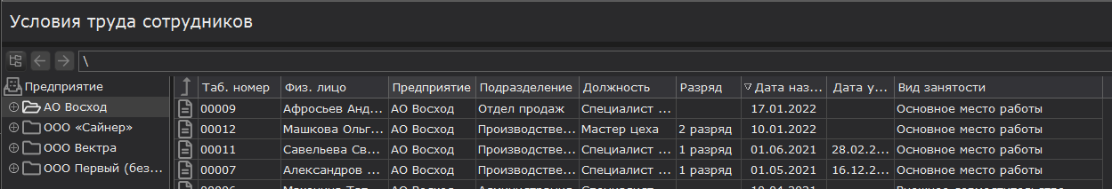

* + - 1. Пример интерфейса картотеки УсловияТрудаСотрудников

**Картотека модели «Штатное расписание».** Картотека предназначена для хранения информации о сформированных штатных расписаниях на предприятии. Картотека на экране отображается в виде таблицы, каждая строка которой называется записью и содержит информацию об одном объекте или документе. Часть полей унаследована от модели «БазовыйДокументИерархия». Отличительной особенностью данной картотеки является наличие столбца: Год. Это связано с тем, что нормативно-организационно распорядительный документ «Штатное расписание» формируется в рамках одного календарного года, с последующим его переутверждением.

Предусмотрена возможность сортировки, фильтрации и поиска записей, а также печати содержимого картотеки. Пользователь может создать новую запись, изменить существующую или удалить ненужную. Пример реализованного интерфейса представлен на рисунке 3.14

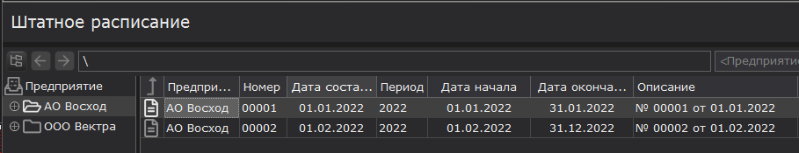

* + - 1. Пример интерфейса картотеки Штатное расписание
    1. **Разработка интерфейсных форм**

**Интерфейсная форма «Приказ».** Интерфейсная форма всех кадровых документов типа «Приказ» представлена двумя основными блоками: «Шапка» и «Табличная часть». Поля, используемые на интерфейсной форме, были обозначены при создании модели «Приказ».

«Табличная часть» документа обязательно содержит вкладку «Основное», которая отображается с надписью «Документ». На данной вкладке пользователю для редактирования представлена таблица со следующими столбцами:

– Сотрудник (ФИО и табельный номер)

– Подразделение и Должность – если выбранное предприятие не использует в своей деятельности штатное расписание и Вакансия, если верно иное. Данный параметр регулируется при заполнении настройки «Учетная политика предприятия».

– Дата начала

– Дата окончания

– Трудовой договор – проставляются дата и номер трудового договора, заключенного с сотрудником предприятия. При нажатии на многоточие открывается соответствующая запись справочника или предоставляется возможность создания такого документа

– Доля ставки

– Вид основного начисления

– Оклад(Тариф)

Кроме того, на каждой используемой интерфейсной форме Приказа независимо от выбранного типа документа присутствуют две вкладки: Подписи и Вложения. На вкладке Подписи автоматически проставляются данные о руководителе организации, учетной записи, создавшей/изменившей документ и время создания/изменения.

В зависимости от типа документа, который указывается в части «Шапка» количество и состав столбцов таблицы могут изменяться. Так, например, перечисленные выше поля можно увидеть на разработанной интерфейсной форме «Приказ» с типом документа «Приказ (распоряжение) о приеме работника на работу, которая представлена на рисунке 3.15.

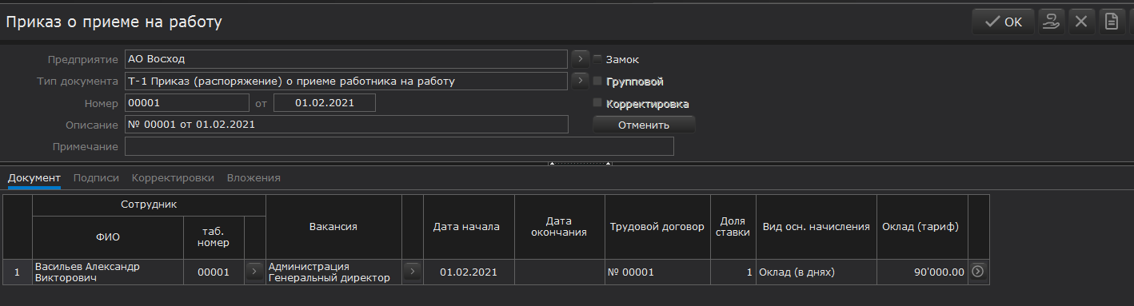

* + - 1. Интерфейсная форма Приказ о приеме

Приказ о приеме на работу может быть создан как на одного сотрудника, так и на группу. Для того, чтобы предоставить пользователю такой функционал была разработана соответствующая функция для элемента формы – «Групповой». Соответственно если рядом с этим полем выставлена «галочка», то на вкладке документ становится доступно добавление строк. При этом, если приказ не является групповым, то такой функционал не доступен. Вручную изменить флаг нельзя. Для этого необходимо выбрать в поле «Тип документа» соответствующий тип документа. Так на рисунке 3.15. можно заметить, что выбран тип документа «Приказ (распоряжение) о приеме работника на работу». Этот тип документа соответствует утвержденной форме Т-1 (см. Приложения).

Внешний вид интерфейсной формы при выборе группового приказа о приеме представлен на рисунке 3.16. Как можно заметить на форме был выставлен флаг «Групповой», что разрешает ввод в таблицу нескольких строк с физическими лицами, которые в результате станут сотрудниками предприятия «АО Восход» (указано в поле «Предприятие») при утверждении этого приказа о приеме через нажатие на кнопку «Утвердить».

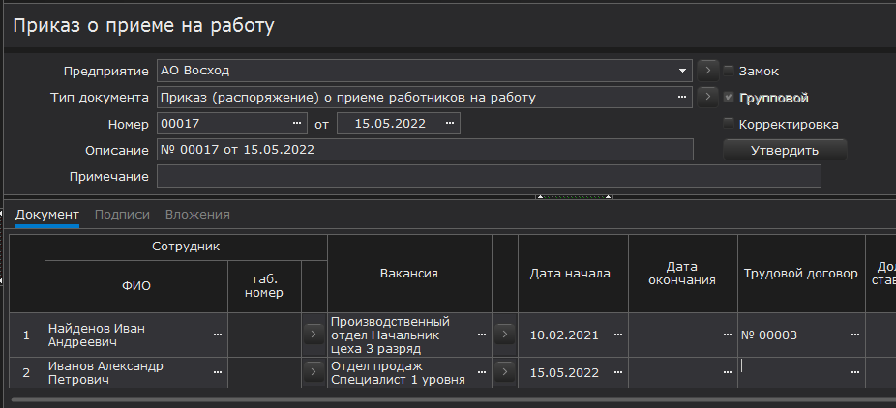

* + - 1. Интерфейсная форма Приказ о приеме (групповой)

Кроме того, перед пользователем системы появиться сообщение, предупреждающее что для каждого сотрудника, будут созданы «Условия труда сотрудника» - единый документ, в котором в дальнейшем можно будет централизовано узнать всю информацию о сотруднике в период его работы на предприятии (см. рисунок 3.17 ).

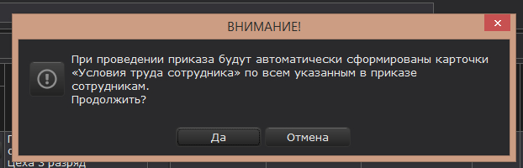

* + - 1. Процесс утверждения приказа

**Интерфейсная форма «Физическое лицо».** Форма предназначена для отображения и ввода персональных данных физических лиц, которые в последствии будут приняты на работу на предприятие. Данные из этой картотеки в дальнейшем будут использоваться при заполнении приказов, личной карточки, командировочного удостоверения и др. При первичном приеме физического лица на работу заполнение данной формы обязательно.

Форма, представленная на рисунке 3.19 как можно заметить состоит из вкладок:

– Основное – здесь вводятся ФИО физического лица, информация о поле, ИНН, данные об адресе;

– Персональные данные – содержит в себе информацию о семейном положении сотрудника, его СНИЛС, гражданстве, информацию о месте рождения и ФИО.

– Адреса – здесь представлена информация о месте фактического проживания физического лица и адреса по месту регистрации согласно паспортным данным;

– Документы – на вкладке представлена информация о документах, удостоверяющих личность физического лица;

– Трудоустройство – на вкладке отображается список приказов, которые связаны с физическим лицом, когда то станет сотрудником предприятия;

– Кадры – здесь содержится дополнительная справочная информация о физическом лице. Например степень знания иностранных языков, информация об образовании, состав семьи и т.п.

– Вложения – на вкладке могут быть добавлены файлы;

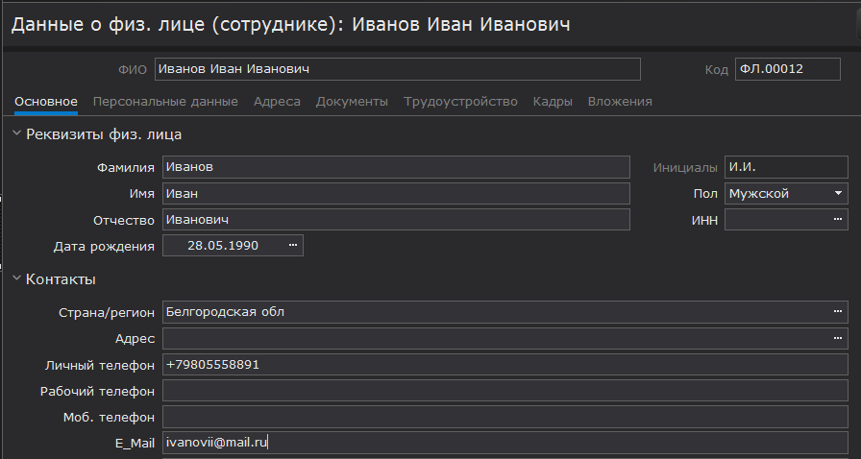

* + - 1. Фрагмент интерфейсной формы Физическое лицо

**Интерфейсная форма «Условия труда сотрудника».** Форма предназначена для отображения и ввода персональных данных на сотрудников текущего предприятия при их первичном приеме на работу. При изменении каких-либо данных, например, при переходе в другое подразделение, карточка обновляется. В карточке отображаются данные об условиях труда и оплаты сотрудника на данный текущий момент.

Карточка Условия труда сотрудника (см. рисунок 3.18) автоматически формируется при приеме сотрудника на работу. Сформировать карточку Условия труда сотрудника возможно только при помощи кадрового документа Приказ о приеме на работу. Ручное формирование карточки Условия труда сотрудника не предусмотрено. Внести изменения в условия труда сотрудника возможно только посредством формирования кадровых документов (приказов) либо использованием сервисов карточки Условия труда сотрудников. Все приказы, при помощи которых информация об условиях труда сотрудника менялась, представлены на вкладке «Кадровые приказы» в виде таблицы. Информация для данной таблицы берется из справочника «Все приказы» и отображается с помощью фильтра, в котором указываются соответствующие сформированной карточке условия труда.

Интерфейсная форма состоит из двух частей: «Шапка» и «Табличная часть». Вторая часть представлена следующим набором вкладок:

– Основное (см. рисунок 3.18) – содержит информацию о трудовом договоре сотрудника (его номер и дата) и сведения о виде занятности сотрудника в соответствии с трудовым договором. На вкладке добавлен блок «Страховой стаж» с информацией о дате приема сотрудника на работу, дата начала отсчета стажа на нашем предприятии. По умолчанию указывается дата приема на работу. Также существует поле стаж, в котором указывается количество лет, месяцев, дней стажа сотрудника на дату приема на работу в наше предприятие;

– Зарплата и Кадры (см. рисунок 3.19) – содержит блоки данных, связанные с информацией из трудового договора с сотрудником. Здесь же указывается график работы сотрудника, продолжительность рабочего дня, условия труда, категория должности и т.д. Существующие вкладки «Постоянные начисления», «Постоянные удержания» содержат информацию о начислениях и удержаниях для сотрудника. Данные вкладки заполняются при формировании соответствующих типов приказов, например, с помощью приказа об установлении надбавок. Как можно заметить из рисунка поля данной вкладки недоступны для редактирования, что подтверждается отсутствием возможности выбора из справочника. Если такая возможность есть, то у поля появляется многоточие.

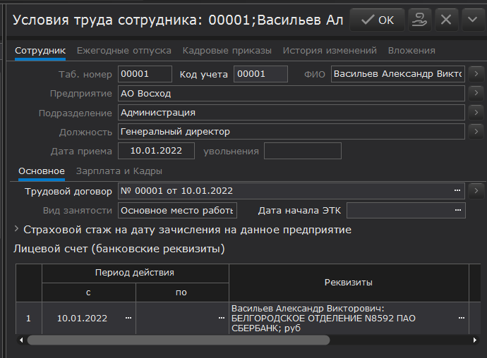

* + - 1. Интерфейсная форма Условия труда сотрудника: Вкладка Основное

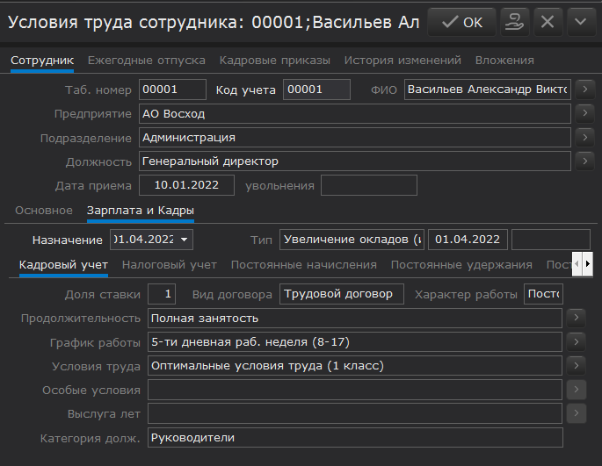

* + - 1. Интерфейсная форма Условия труда сотрудника: Вкладка Зарплата и Кадры

**Интерфейсная форма «Штатное расписание».** Форма предназначена для отображения и ввода данных об имеющихся на предприятии вакансиях. Поля представленные на интерфейсной форме на рисунке 3.20:

– Тип документа - указывается тип документа «Т-3 Штатное расписание»;

– Номер - аналитический код документа. Реализована проверка на уникальность;

– От – поле заполняется вручную или автоматически указывается текущая дата. Дата формирования документа;

– Замок - установленном виде флаг означает, что документ закрыт для редактирования;

– Предприятие – указывается наименование нашего предприятия, для которого формируется документ;

– Период – указывается период формирования документа, текстовый ввод данных;

– Дата начала / Дата окончания - указывается дата начала/окончания периода формирования документа;

– Приказ №, от – указываются номер и дата приказа, которым производится утверждение штатного расписания;

– Описание - описание (краткое) документа Штатное расписание

– Примечание Вручную Примечания пользователя к документу (при наличии необходимости).

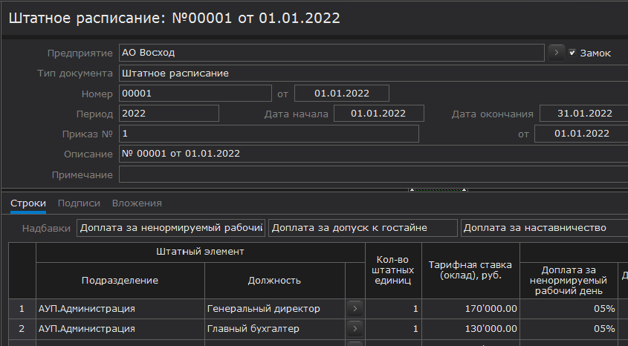

* + - 1. Фрагмент интерфейсной формы Штатное расписание

На вкладке «Строки» можно указать информацию о надбавках сотрудника. При этом сама табличная часть представлена следующими полями:

– Подразделение - Указывается подразделение штатного элемента;

– Должность - указывается должность штатного элемента;

– Разряд - указывается разряд штатного элемента;

– Кол-во штатных единиц - указывается количество штатных единиц должности

– Тарифная ставка (оклад), руб. - указывается размер тарифной ставки или оклада соответствующей должности;

– Надбавка, руб. - указываются надбавки, установленные для соответствующей должности;

– Всего в месяц, руб. - указывается общая сумма оклада/тарифа и надбавок, установленных для данной должности (при условии, что оклад и надбавки указаны в рублях)

– Примечание - примечания пользователя к строке документа (при наличии необходимости)

На вкладке подписи указывается информация о руководителе кадровой службы – Должность и ФИО. Также добавляется информация о ФИО и должности главного бухгалтера.

* 1. **Реализация функционального модуля «Управление персоналом»**

В рамках реализации данного функционального модуля были созданы следующие картотеки и интерфейсные формы для заполнения документов: Приказы о направлении сотрудника в командировку, Приказы о переводе сотрудника, Командировочные удостоверения, График учета рабочего времени, Табель учета рабочего времени, График отпусков. При этом следует заметить, что поскольку документ Приказ является общим для всех типов приказов, то в процессе реализации менялась табличная часть документа. Для Командировочного удостоверения был создан общий документ «Служебный». Картотеки для создаваемых форм были реализованы на основании картотеки «БазовыйДокументИеархия».

* + 1. **Разработка картотек**

**Картотека «Приказы о переводе сотрудника».** Данная картотека предназначена для хранения информации о приказах о переводе сотрудников на другую работу. Как и было указано ранее представлена в виде таблицы. Внешний вид представлен на рисунке 3.8 представлен внешний вид картотеки, где в левой части отображена иерархия предприятий, добавленных в систему, а в правой части – приказы. При этом следует отметить наличие столбца «Групповой», который говорит о том, что созданный приказ содержит в себе табличную часть с более чем одним документом «Условия труда сотрудника».

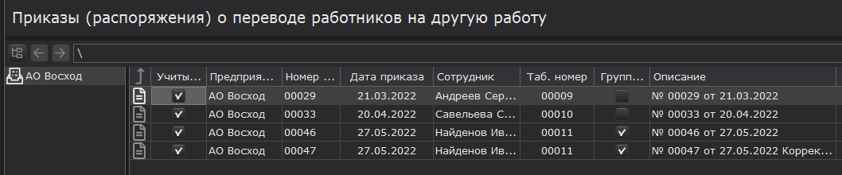

* + - 1. Пример интерфейса картотеки Приказы о переводе

**Картотека «Приказы об установлении надбавок (доплат)».** В документе «Приказ об установлении надбавок (доплат)» предоставляется возможность установки дополнительных выплат к заработной плате. Отображение созданных документов происходит с помощью соответствующей картотеки, которая представлена на рисунке 3.22

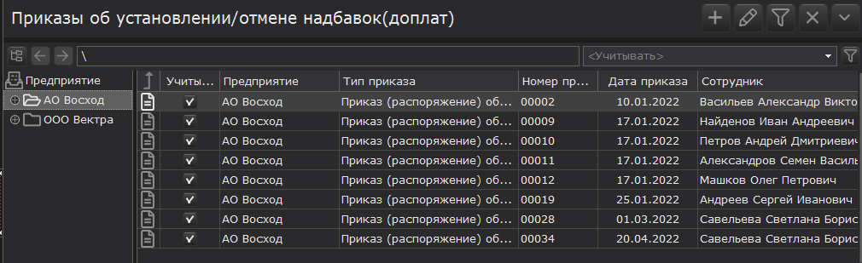

* + - 1. Пример интерфейса картотеки Приказы об установлении надбавок (доплат)

**Картотека «Приказы о направлении в командировку».** Данная картотека предназначена для хранения информации о приказах направлении работника в командировку. Картотека на экране отображается в виде таблицы. Пользователь может создать новую запись, изменить существующую или удалить ненужную. Поля таблицы были указаны при описании картотеки для модели «Приказ» при реализации функционального блока «Набор сотрудников». На рисунке 3.9 представлен внешний вид картотеки, где в левой части отображена иерархия предприятий, добавленных в систему, а в правой части – приказы. По умолчанию при формировании приказа о направлении в командировку автоматически формируется документ «Командировочное удостоверение».

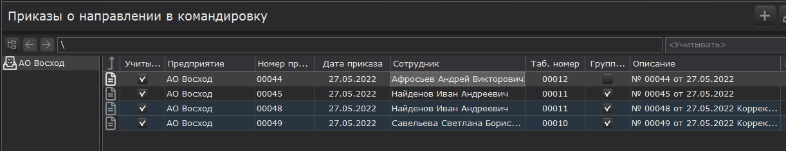

* + - 1. Пример интерфейса картотеки Приказы о направлении в командировку

**Картотека «Командировочное удостоверение».** Картотека предназначена для хранения информации о сформированных в системе Командировочных удостоверениях сотрудников, которые формируются на основании модели «Служебный». Отображение на экране происходит в виде таблицы, поля которой были унаследованы от «БазовыйДокументИерархия». Отдельная строка данной таблицы представляет собой запись о конкретном командировочном удостоверении, выписанном на одного сотрудника. На рисунке 3.8 представлен внешний вид картотеки, где в левой части отображена иерархия предприятий, добавленных в систему, а в правой части – созданные или сформированные на основании приказа о направлении в командировку командировочные удостоверения.

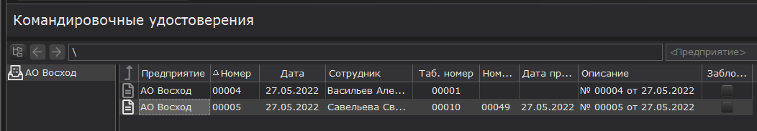

* + - 1. Пример интерфейса картотеки Командировочные удостоверения

**Картотека модели «График отпусков».** Картотека Графики отпусков предназначена для хранения информации о сформированных Графиках отпусков сотрудников предприятия. Часть полей была унаследована от «БазовыйДокументИерархия». Дополнительно было добавлено поле «Год», так как данный документ формируется на один календарный год.

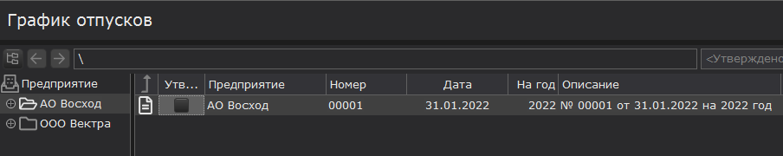

* + - 1. Пример интерфейса картотеки График отпусков

**Картотека «График учета рабочего времени».** Картотека График учета рабочего времени предназначена для хранения информации о сформированных документах График учета рабочего времени сотрудников предприятия. Картотека на экране отображается в виде таблицы, каждая строка которой называется записью и содержит информацию об одном объекте или документе. Записи картотеки имеют одинаковый набор поименованных полей (столбцов таблицы), которые были указаны при описании картотеки «БазовыйДокументИерархия». В отличии от базовой модели в таблице также отображаются поля:

– Подразделение;

– Период;

На рисунке 3.8 представлен внешний вид картотеки, где в левой части отображена иерархия предприятий, добавленных в систему, а в правой части – сформированные графики учета рабочего времени.

**Картотека модели «Табель учета рабочего времени».** Картотека Табель учета рабочего времени предназначена для хранения информации о сформированных документах Табель учета рабочего времени сотрудников предприятия.

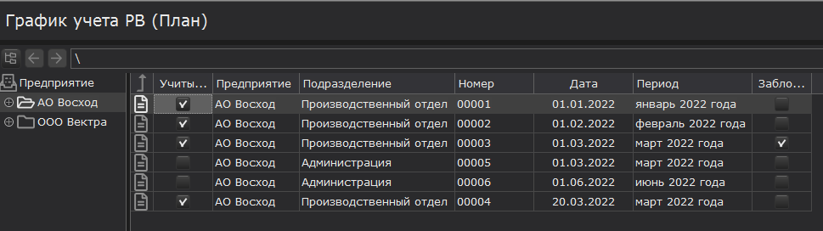

* + - 1. Пример интерфейса картотеки График учета РВ

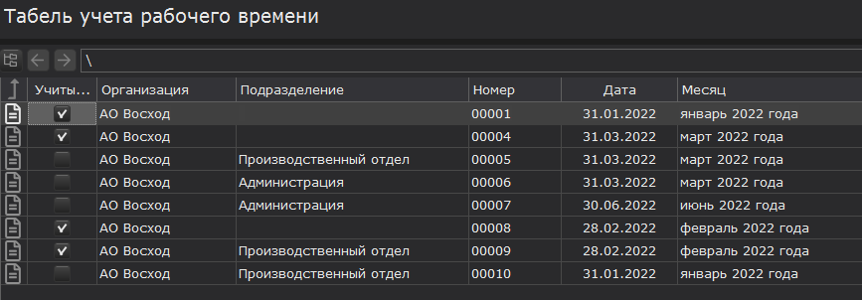

* + - 1. Пример интерфейса картотеки Табель учета рабочего времени
    1. **Разработки интерфейсных форм**

**Интерфейсная форма «Приказ о переводе сотрудника».** Интерфейсная форма всех кадровых документов типа «Приказ» представлена двумя основными блоками: «Шапка» и «Табличная часть». Поля, используемые на интерфейсной форме, были обозначены при создании модели «Приказ». Поля данной базовой формы были указаны при описании реализации функционального модуля «Набор сотрудников». Унифицированная форма для данного документа «Т-5 Приказ (распоряжение) о переводе работника на другую работу». Фрагмент интерфейсной формы представлен на рисунке 3.12. На нем можно заметить следующие заполненные данные: указан сотрудник и его табельный номер, а также предыдущее место работы (четвертый столбец). В столбце «Периоды работы» указаны даты с предыдущего места работы в соответствии с его трудовым договором. В поля «Подразделение», «Должность» - вносятся данные о том, куда и на какую позицию переводится сотрудник. Далее указываются сроки перевода и его вид. На фрагменте не указано поле с информацией об окладе сотрудника на новом месте работы. При этом следует заметить, что при выборе вида перевода «Постоянно», допускается отсутствие даты окончания перевода.

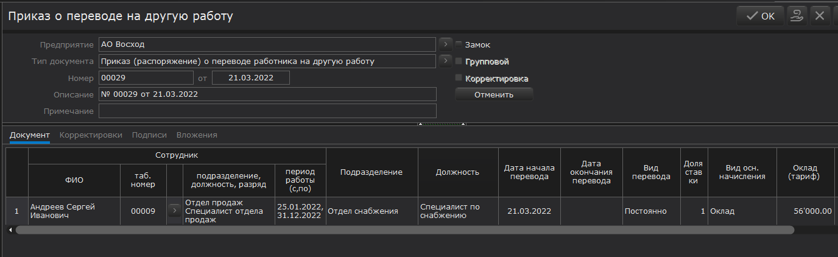

* + - 1. Фрагмент интерфейсной формы Приказа о переводе сотрудника

**Интерфейсная форма «Приказ о направлении сотрудника в командировку».** Интерфейсная форма всех кадровых документов типа «Приказ» представлена двумя основными блоками: «Шапка» и «Табличная часть». Поля, используемые на интерфейсной форме, были обозначены при создании модели «Приказ». Поля данной базовой формы были указаны при описании реализации функционального модуля «Набор сотрудников». Для данного типа приказа существует унифицированная форма Т-9. Полное наименование типа: «Приказ(Распоряжение) о направлении работника в командировку».

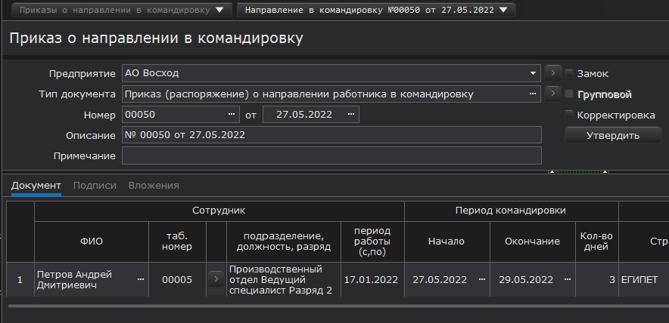

* + - 1. Фрагмент интерфейсной формы Приказа о направлении в командировку

**Интерфейсная форма «Приказ о установлении надбавок».** Интерфейсная форма всех кадровых документов типа «Приказ» представлена двумя основными блоками: «Шапка» и «Табличная часть». При создании модели «Приказ» были указаны используемые поля. Полное наименование типа: «Приказ (распоряжение) об установлении надбавок (доплат) работникам». В табличной части на закладке «Документ» можно выбрать сотрудника для которого будет установлена надбавка. При этом существует правило, по которому нельзя одновременно вводить значение ставки в качестве размера надбавки и суммы. На примере сотрудника Васильев Александр на рисунке 3.30 можем заметить наличие двух разных надбавок, где для второй указано сумма надбавки в 5000 руб в качестве размера надбавки. При этом в поле ставка проставлен прочерк.

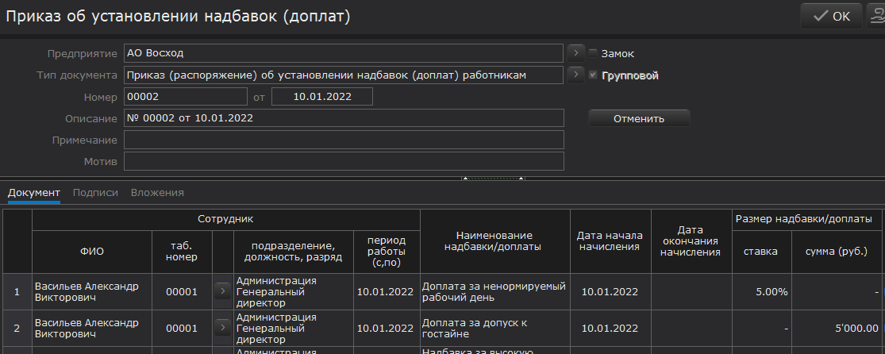

* + - 1. Фрагмент интерфейсной формы Приказа об установлении надбавок (доплат)

**Интерфейсная форма «Командировочное удостоверение».** Форма для созданного на основании модели «Командировочное удостоверение» документа представляет собой совокупность двух частей: «Шапка» и «Табличная часть». В данном случае в «табличной части» нет таблицы, а представлен набор отдельных полей, в связи с тем, что таблица занимала бы достаточно много места на экране. Это допустимо для групповых форм документов, но поскольку командировочное удостоверение создается индивидуально на каждого сотрудника, то это стало следующей причиной отказа от таблицы, которая была бы представлена одной строкой.

Таким образом существуют три вкладки: Основное, Подписи, Вложения. На вкладке основное представлена информация об удостоверении сотрудника (по умолчанию подтягивается паспорт сотрудника, однако к выбору доступны и другие документы, удостоверяющие личность). Далее указывается поле «Страна» с возможностью выбора из справочника страны, в которую сотрудник отправляется в командировку. Город указывается вручную. Вручную пользователем заполняются и поля «Организация», «Цель», «Основание», «Период». Количество календарных дней вычисляется по следующему алгоритму: Количество календарных дней = Дата окончания командировки – Дата начала командировки + 1. Количество дней без учета времени в пути заполняется вручную пользователем. Форма представлена на рисунке 3.10.

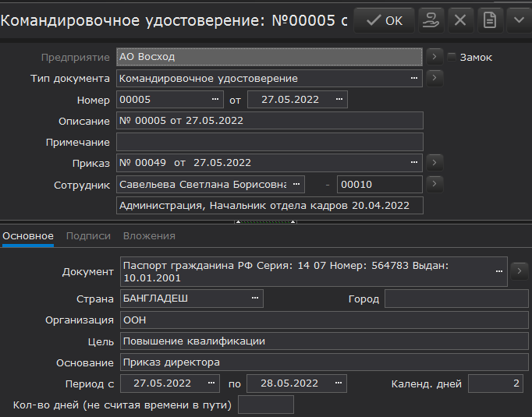

* + - 1. Интерфейсная форма Командировочного удостоверения

**Интерфейсная форма «Табель учета рабочего времени».** Табель учёта рабочего времени предназначен для внесения сведений о фактически отработанном сотрудниками организаций времени. На основе внесенных в него сведений производится начисление сотрудникам организации заработной платы и прочих выплат. Форма содержит в себе три закладки «Табель», «Подписи», «Вложения». В соответствии с созданной моделью на вкладке «Табель» можно осуществить выбор сотрудника, для которого будет формироваться информация об учете рабочего времени, согласно вносимым отметкам. Фрагмент заполненного табеля представлен на рисунке 3.30.

**Интерфейсная форма «График учета рабочего времени».** Документ «График учета РВ (Факт) включает следующие закладки: График, Подписи, Вложения. Фрагмент заполненного графика представлен на рисунке 3.31. Заполнение данными происходит в соответствии с установленным сотруднику графиком работы. Ячейки таблицы заполняются условными обозначениями, соответствующими наименованию рабочего дня (смены) и выходного дня.

Если сотруднику установлен сменный график работы, то автоматическое заполнение первой рабочей смены месяца производится исходя из данных предыдущего Графика учета рабочего времени.

- определяется График учета рабочего времени данного сотрудника за предыдущий календарный месяц;

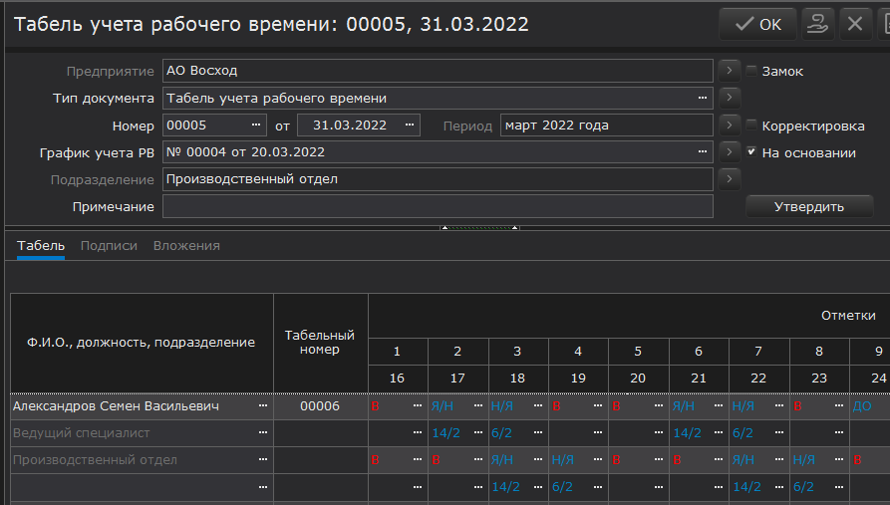

* + - 1. Фрагмент интерфейсной формы Табель учета РВ

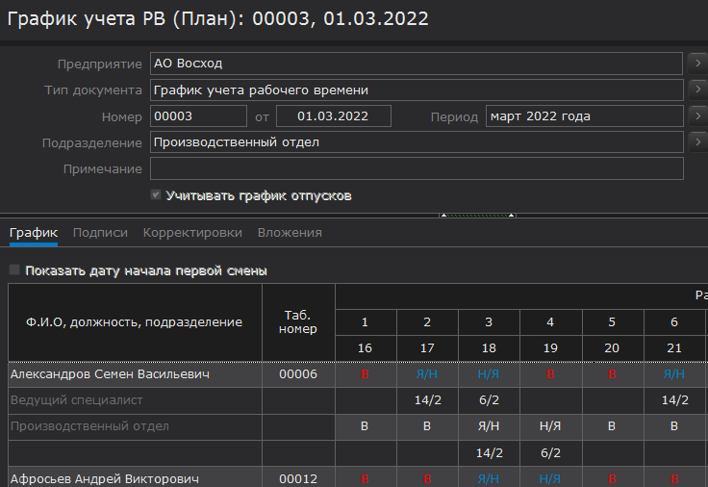

* + - 1. Фрагмент интерфейсной формы График учета РВ

**Интерфейсная форма «График отпусков».** Форма предназначена для внесения информация о планируемых и фактических датах отпусков сотрудников с учетом выбора вида требуемого отпуска. Пол умолчанию при создании данного документа в поле «Тип документа» устанавливается значение «График отпусков». На форме представлены три вкладки: Основное, Подписи, Вложения. При этом на первой из них существует таблица, которая заполняется информацией об отпуске сотрудника. Так, например, на рисунке 3.32 можем на первой строке заметить, что у выбранного сотрудника отпуск с кодом 01, на 14 календарных дней. Дата начала отпуска 1 февраля 2022 г.

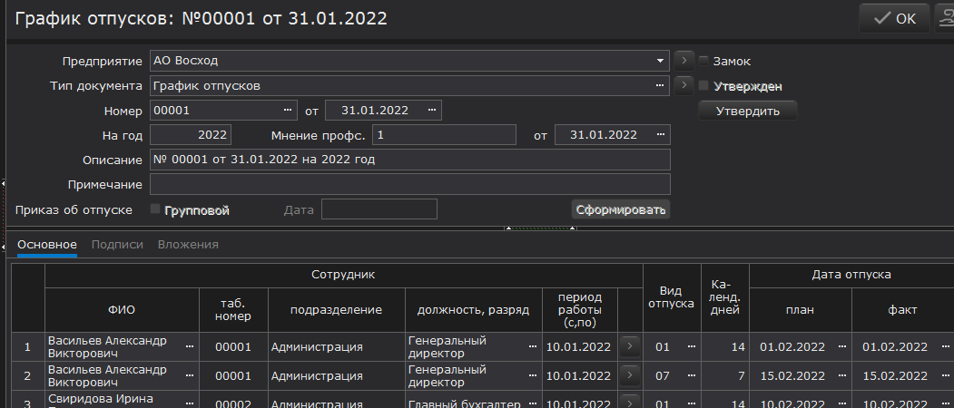

* + - 1. Фрагмент интерфейсной формы График отпусков
  1. **Реализация функционального модуля «Увольнение»**

Процесс увольнения сотрудников является завершающим этапом управления персоналом на предприятии. В процессе реализации модуля управления персоналом для функционального блока «Увольнение» были разработаны следующие основные интерфейсные формы для заполнения документов: Приказ о прекращении трудового договора, личная карточка сотрудника, записка-расчет при увольнении сотрудника.

* + 1. **Разработка картотек**

**Картотека «Приказ о прекращении трудового договора».** В рамках реализуемой модели «Приказ» картотека «Приказ о прекращении трудового договора» предназначена для хранения информации о соответствующих типах приказов. Поля таблицы были унаследованы от картотеки «БазовыйДокументИерархия». Отметим наличие дополнительного столбца «Групповой», который отображает информацию о том, был ли создан этот приказ на группу сотрудников, или в приказе на увольнение указан только одна запись об увольняемом. Так, например, на рисунке 3.18 можем заметить, что приказ был создан только на одного сотрудника, так как поле «Групповой» не выставлено. Кроме того, отсутствие значения в столбце «Учитывать» говорит о том, что документ «Приказ об увольнении» был создан, но еще не был утвержден.

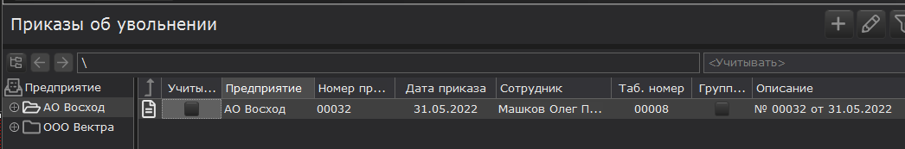

* + - 1. Пример интерфейса картотеки Приказы об увольнении

**Картотека «Личная карточка сотрудника».** Картотека Личные карточки сотрудников предназначена для хранения информации о сформированных Личных карточках сотрудников предприятия. Поля картотеки были унаследованы от картотеки «БазовыйДокументИерархия». Для редактирования произвольного количества полей одной записи картотеки применяется интерфейсная форма «Личная карточка». Для таблицы предусмотрена возможность сортировки, фильтрации и поиска записей, а также печати содержимого картотеки. Пользователь может создать новую запись, изменить существующую или удалить ненужную. Создаваемую запись можно продублировать, если есть необходимость в том, чтобы поля с информацией были уже заполнены данными.

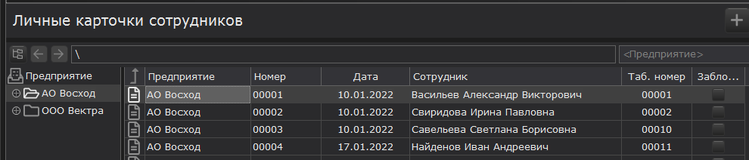

* + - 1. Пример интерфейса картотеки Личные карточки сотрудников

**Картотека «Записка-расчет при увольнении сотрудника».** Картотека Записка-расчет при увольнении работника предназначена для хранения информации о сформированных записках-расчетах при увольнении работников. Поля картотеки были унаследованы от картотеки «БазовыйДокументИерархия». Формирование записей в данной картотеке подразумевается, как вручную, так и при условии создании приказа об увольнении сотрудника. Картотека представлена на рисунке 3.21.

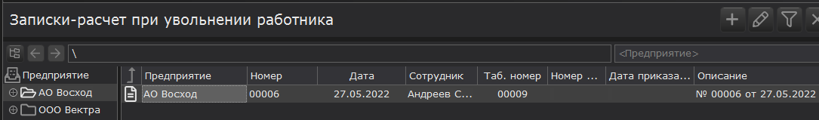

* + - 1. Пример интерфейса картотеки Записки-расчет при увольнении работника
    1. **Разработка интерфейсных форм**

**Интерфейсная форма «Приказ о прекращении трудового договора».** На рисунке ниже представлена табличная часть при формировании Приказа об увольнении. Как можно заметить отличительной особенностью данной интерфейсной формы от других форм приказов является наличие полей Дата и Причина увольнения. В поле «Основание» указывается статья ТК РФ, на основании которой с сотрудником был расторгнут трудовой договор.

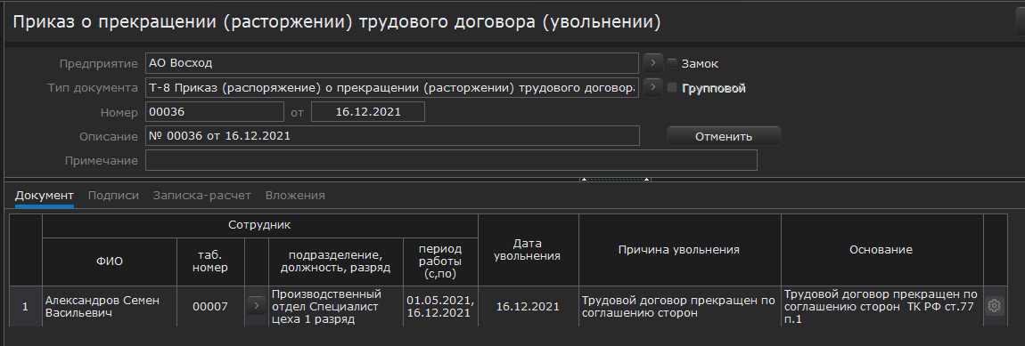

* + - 1. Интерфейсная форма Приказ об увольнении

**Интерфейсная форма «Личная карточка сотрудника».** Для заполнения формы предусмотрены следующие правила внесения изменений в разделы:

– Раздел I, Общие сведения: ФИО, дата рождения, место рождения, гражданство, знание иностранного языка (наименование, степень знания), образование (наименование образовательного учреждения, реквизиты документа об образовании, год окончания (указывается год, который указан в поле Дата окончания), квалификация по документу об образовании, направление или специальность по документу), послевузовское профессиональное образование (наименование образовательного учреждения, реквизиты документа об образовании, год окончания, направление или специальность по документу), профессия (основная, другая), состояние в браке, состав семьи (степень родства, ФИО, год рождения), реквизиты паспорта, адрес места жительства (по паспорту, фактический), номер телефона – данные поля автоматически заполняются из карточки Физ.лица (Сотрудники); Трудовой договор (номер, дата), стаж работы по состоянию на (страховой стаж на дату зачисления на данное предприятие) – данные поля автоматически заполняются из карточки Условия труда сотрудника; Дата регистрации по месту жительства – заполнение вручную пользователем;

– Раздел II, Сведения о воинском учете – заполняется автоматически из карточки Сотрудники. Доступен ручной ввод;

– Раздел III, Прием на работу и переводы на другую работу – данные о приеме на работу заполняются автоматически при создании Личной карточки. Есть возможность заполнения данного раздела данными о переводе сотрудника (кнопка Заполнить). При нажатии кнопки заполнить производится автоматическое заполнение табличной части раздела данными о переводе сотрудников (заполнение на основании Приказов о переводе работника, отбор по параметру Предприятие, ФИО сотрудника, табельный номер);

– Раздел IV, Аттестация. Данный раздел заполняется пользователем вручную. Есть возможность сохранения данных раздела после заполнения пользователем;

– Раздел V, Повышение квалификации. Данный раздел заполняется пользователем вручную. Предусмотрена возможность сохранения данных раздела после заполнения пользователем;

– Раздел VI, Профессиональная переподготовка. Данный раздел заполняется пользователем вручную. Данные сохраняются после изменения;

– Раздел VII, Награды (поощрения), почетные звания. Данный раздел заполняется пользователем вручную. Данные сохраняются после изменения;

– Раздел VIII, Отпуск. Необходимо предусмотреть возможность заполнения данного раздела данными об отпусках сотрудника (кнопка Заполнить). При нажатии кнопки заполнить производится автоматическое заполнение табличной части раздела данными об отпусках сотрудников (заполнение на основании Приказов о предоставлении отпуска работнику, Приказов об отзыве работника из отпуска, отбор по параметру Предприятие, ФИО сотрудника, табельный номер).

– Раздел IX, Социальные льготы. Данный раздел заполняется пользователем вручную. Необходимо предусмотреть возможность сохранения данных раздела после заполнения пользователем;

– Раздел X, Дополнительные сведения. Данный раздел заполняется пользователем вручную. Необходимо предусмотреть возможность сохранения данных раздела после заполнения пользователем;

– Раздел XI, Основание прекращения трудового договора (увольнения). Необходимо предусмотреть возможность заполнения данного раздела данными об увольнении сотрудника (кнопка Заполнить). При нажатии кнопки заполнить производится автоматическое заполнение табличной части раздела данными об увольнении сотрудника (заполнение на основании Приказа об увольнении работника, отбор по параметру Предприятие, ФИО сотрудника, Табельный номер).

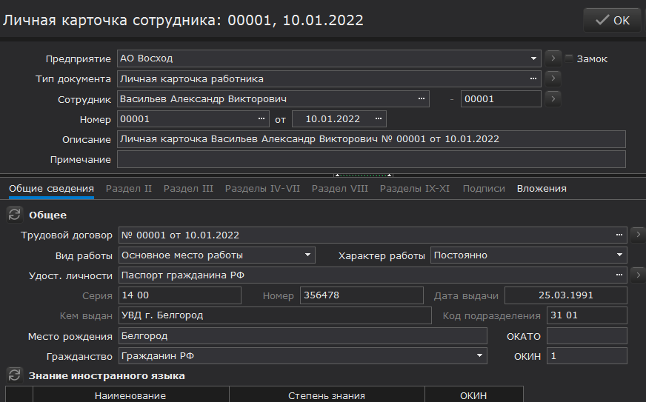

* + - 1. Фрагмент интерфейсной формы Личная карточка

**Интерфейсная форма «Записка-расчет при увольнении».** Форма была создана на основе модели «Служебный». Разработанная форма представлена на рисунке 3.39. Записка-расчет может быть создана как отдельно, так и при утверждении приказа об увольнении сотрудника. В случае второго варианта поле Приказ проставляется автоматически. В случае приведенного фрагмента – форма создавалась вручную и на сотрудника, для которого еще не был сформирован приказ об увольнении, в связи с чем поле Приказ указано без значения.

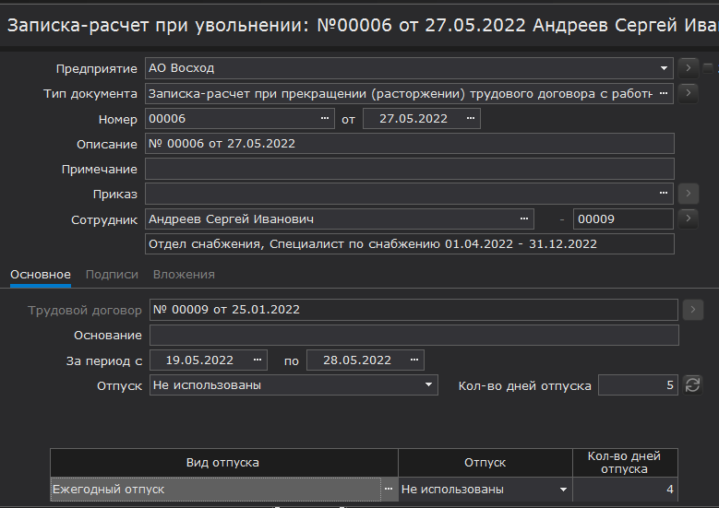

* + - 1. Фрагмент интерфейсной формы Записка-расчет при увольнении
    1. **Работа с печатными формами**

Для документа «Приказ» в зависимости от выбранного типа приказа существует отдельная унифицированная форма. В рамках текущей реализации в модуль добавлены унифицированные формы таких приказов как:

– Т-1а Приказ (распоряжение) о приеме работников на работу;

– Т-5а Приказ (распоряжение) о переводе работников на другую работу;

– Т-8а Приказ (распоряжение) о прекращении (расторжении) трудового договора с работниками (увольнении);

– Т-9а Приказ (распоряжение) о направлении работников в командировку;

– Приказ (распоряжение) об установлении надбавок (доплат) работникам;

– Приказ (распоряжение) об отмене надбавок (доплат) работникам;

Печатная форма документа Штатное расписание соответствует форме «Штатное расписание (Унифицированная форма № Т-3) (ОКУД 0301017)».

Для документа «Служебный» была добавлена унифицированная форма документа Т-10 Командировочное удостоверение;

Перечисленные формы соотнесены с соответствующими типами документов в созданном справочнике «Типы документов». Заполнение печатной унифицированной формы происходит с помощью внутреннего модуля системы – «Шаблоны экспорта». С его помощью соотнести поле в унифицированной форме с документом в создаваемом программном средстве. Пример заполнения представлен на рисунке 3.22.

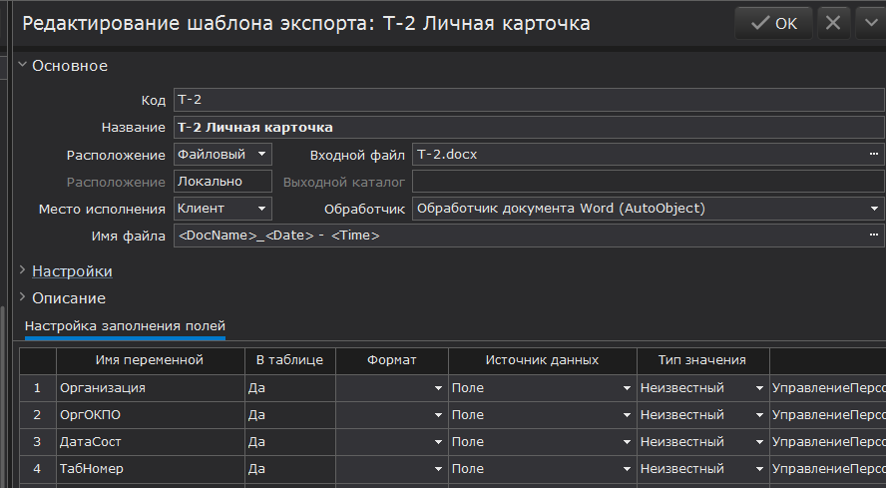

* + - 1. Фрагмент формы для создания шаблона печати
  1. **Тестирование разработанных модулей**

Тестирование проводилось на примере одного физического лица, которого мы сначала примем на работу, затем с ним будут произведены кадровые перемещения. Финалом тестирования является увольнение сотрудника.

* + 1. **Тестирование модуля «Набор сотрудников»**

Первым этапом при принятии сотрудника на работу является заполнение данных о физическом лице, которое будет принято. Для этого введем данные в форму «Физическое лицо». Для формирования приказа о приеме достаточно наличие данные с вкладок «Основное» и «Документы». Так на рисунке 3.44 мы начинаем заполнение карточки физического лица: «Иванов Иван Иванович». Пол указываем «Мужской». Заполняем сведения о дате рождения и адрес. Данные введенные в разные поля группы полей ФИО конкатенируются и отображаются в не редактируемом верхнем поле ФИО, которое затем будет отображено в картотеке «Физические лица». Код физического лица был проставлен автоматически в соответствии с нумератором и равен 12. Следовательно в системе уже существуют 11 других физических лиц. Поле не редактируемо, поскольку код физического лица уникален для каждого физического лица.

Информацию о документе сотрудника как было указано выше заполним на вкладке «Документы». Для создаваемого физического лица в качестве основного документа удостоверяющего личность будет паспорт гражданина РФ с серией 14 12 и номером 678905, выданный УМВД по г. Белгороду. Часть заполненных полей представлена на рисунке 3.45.

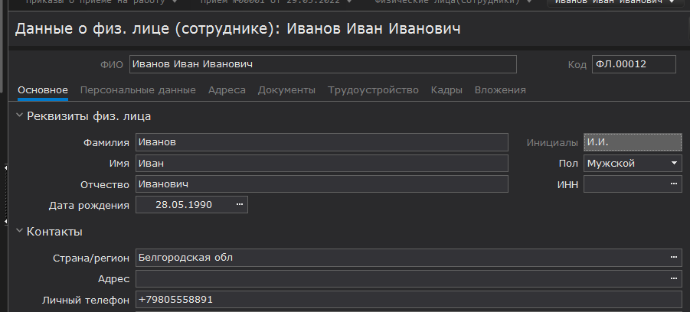

* + - 1. Внесение информацию на вкладку Основное

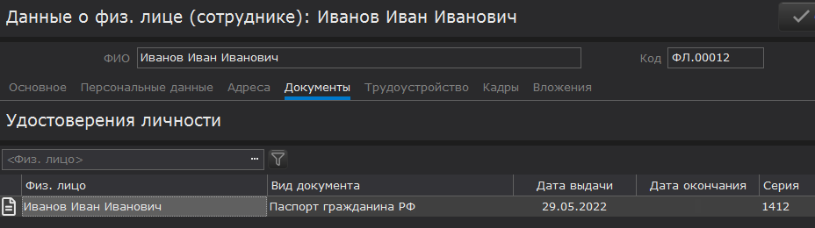

* + - 1. Внесение информацию на вкладку Основное

После того как было произведено сохранение информации о физическом лица создадим в картотеке «Приказы о приеме на работу» новую запись. Выберем из картотеки «Физические лица» созданное физическое лицо. В поле предприятие укажем «ООО Вектра». Номер и дата документа были сформированы автоматически, а описание было создано на основе этих данных. Заполним данные о подразделении, в которое принимается сотрудник. Укажем информацию о должности и разряде. Дата начала работы по умолчанию равна дате создания приказа о приеме на работу. Однако может быть изменена вручную. Дата окончания может быть не заполнена. Выберем далее в качестве вида основного начисления «Оклад» и внесем сведения о размере оклада в столбце «Оклад(тариф)» (см. рисунок 3.47).

Следующий этап состоит в том, чтобы нажать на кнопку «Утвердить». При этом на экране, как уже было упомянуто на рисунке 3.17 появится предупреждение о создании условий труда сотрудника. После того как завершится формирование документа кнопка изменит свое название на «Отменить», а форма будет недоступна для редактирования до тех пор, пока созданный приказ не будет отменен. Показано на рисунке 3.48.

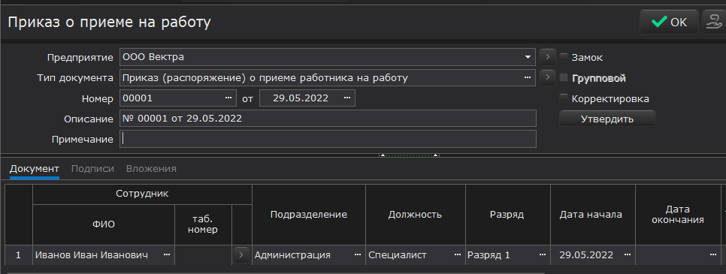

* + - 1. Внесение информацию на вкладку Документ приказа о приеме

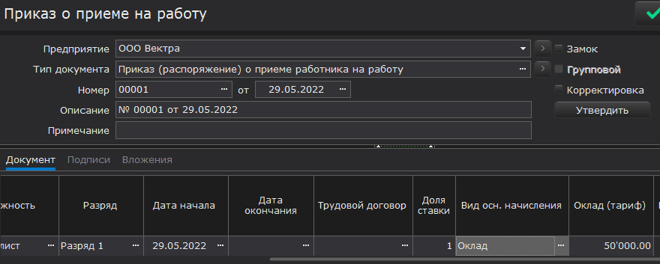

* + - 1. Внесение информацию на вкладку Документ: ввод основного начисления

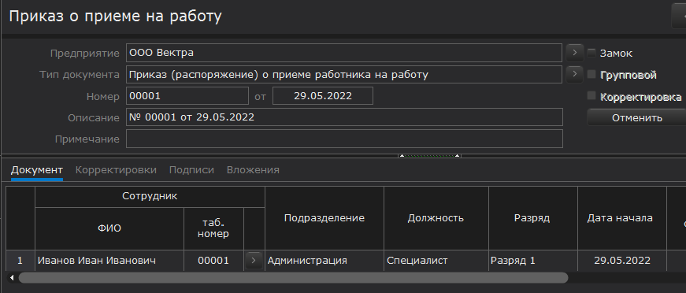

* + - 1. Завершение формирования документа Приказ о приеме на работу

Перейдем в картотеку «Условия труда сотрудника» и проверим, что для Иванова Ивана были сформированы условия труда. Открытая форма представлена на рисунке 3.49. Так как других сотрудников на предприятии ООО Вектра не было, то табельный номер в соответствии с нумератором был указан как 00001. Далее на вкладке сотрудник можно заметить, что принят он подразделение Администрация, на должность Специалист. Дата приема, как и было указано в приказе о приеме 29 мая 2022 года. Вид занятости по умолчанию проставлен как «Основное место работы».

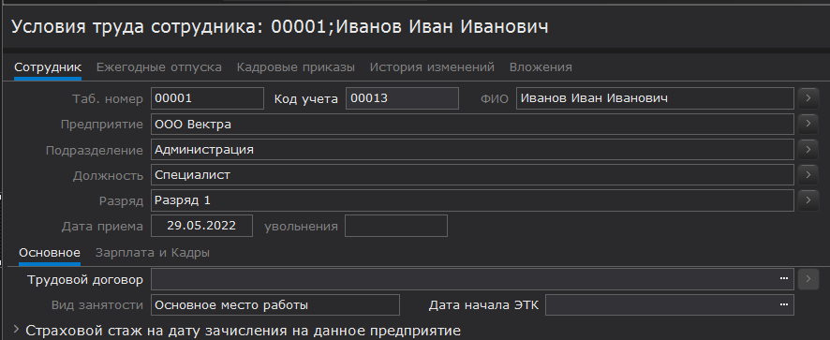

* + - 1. Условия труда сотрудника после приеме на работу
    1. **Тестирование модуля «Управление персоналом»**

Для демонстрации возможностей модуля управления персоналом осуществим перевод сотрудника с одной должности на другую. Для этого создадим соответствующий приказ в картотеке «Приказы о переводе». В группе полей сотрудник выберем условия труда сотрудника, которого приняли на работу при тестировании модуля «Набор сотрудников». Как можем увидеть на рисунке 3.50. данные по текущем месте работы сотрудника добавились автоматически были добавлены в соответствующее поле. Период работы указан только с условием наличия даты приема на работу, так как дата увольнения сотрудника в приказе о приеме введена не была. Укажем в полях «Должность», «Подразделение» информацию о переводе сотрудника.

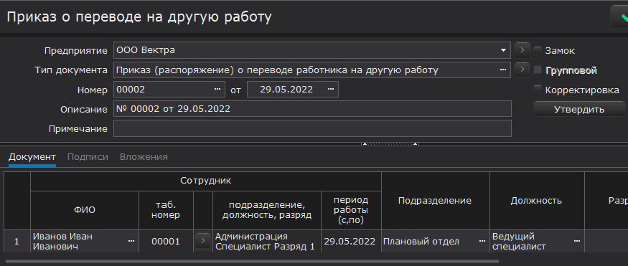

* + - 1. Внесение информацию на вкладку Документ приказа о переводе

Как и в случае с приказом о приеме введем размер оклада, а вид перевода укажем постоянным (см. рисунок 3.51). В связи с этим заполнение поля Дата окончания перевода считается необязательным. После нажатия на кнопку утвердить появляется надпись, информирующая о том, что данный приказ изменит Условия труда сотрудника (см. рисунок 3.52). Это правильно, так как изменяемый документ необходим для отображения актуальной информации о сотруднике предприятия. Поэтому нажимаем на кнопку «Ок» и проверяем как именно были внесены изменения в карточку (см. рисунок Рис. 3.53).

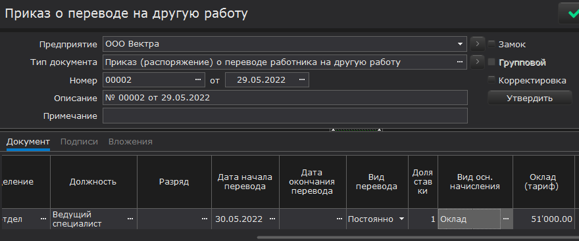

* + - 1. Продолжение внесения информации на вкладку Документ

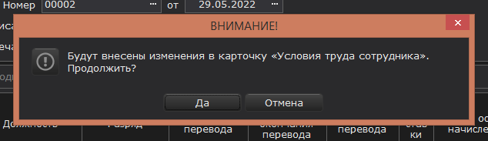

* + - 1. Предупреждение о внесении изменений

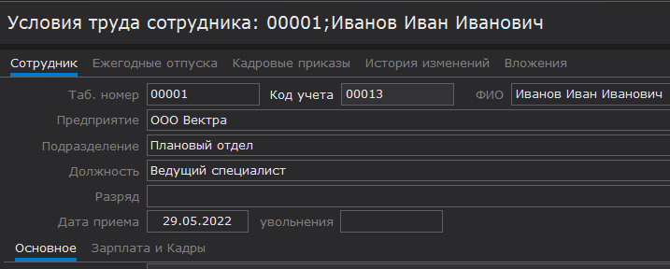

* + - 1. Актуальные данные о месте работы сотрудника

Как мы можем теперь заметить в сравнении с рисунком 3.49 значения полей изменились на те, что были указаны в приказе о переводе сотрудника. На вкладке «Кадровые приказы» отображается теперь информация о наличии двух кадровых приказов на сотрудника.

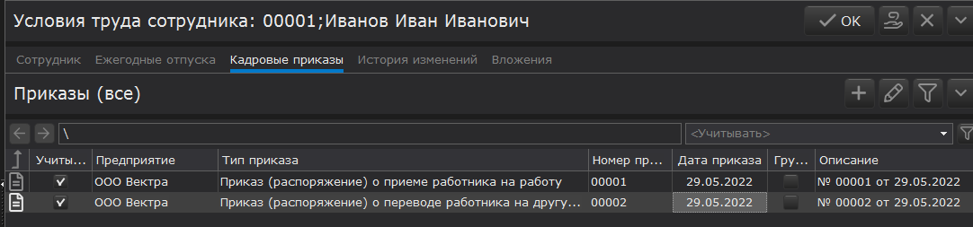

* + - 1. Кадровые приказы на Иванова Ивана
    1. **Тестирование модуля «Увольнение»**

Для демонстрации возможностей модуля «Увольнение» произведем увольнение сотрудника, которого перевели на новую должность при тестировании модуля «Управление персоналом». Для этого создадим новый приказ в картотеке «Приказы об увольнении». Сотрудника для увольнения выберем в картотеке «Условия труда сотрудников». Как мы видим из рисунка 3.55 поля с текущим местом работы сотрудника были заполнены автоматическим на основании указанных в условиях труда. И они соответствуют тем данным, которые были указаны при переводе сотрудника на новую должность. В качестве даты увольнения поставим 1 июня 2022 года. Причина увольнения соответствует статье 7 п.1 ТК РФ. При нажатии на кнопку утвердить получим сообщение аналогичное указанному на рисунке 3.52.

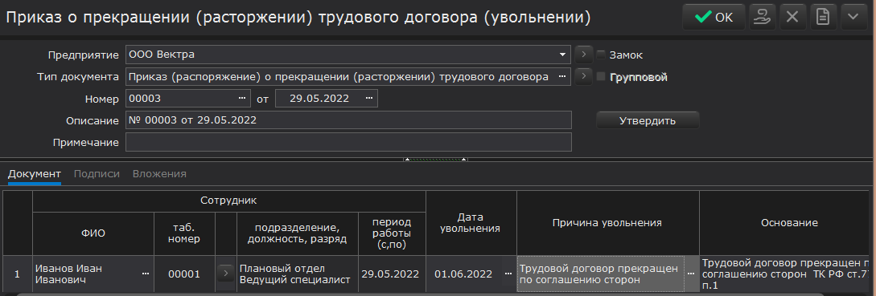

* + - 1. Увольнение сотрудника Иванова Ивана

Осуществим проверку измененных условий труда. Можем заметить, что место работы сотрудника не изменилось и соответствует тому, которое было указано при переводе. Однако ранее пустая дата об увольнении сотрудника теперь содержит в себе дату 1 июня 2022 г., которая была указан в качестве даты увольнения сотрудника в соответствующем приказе.

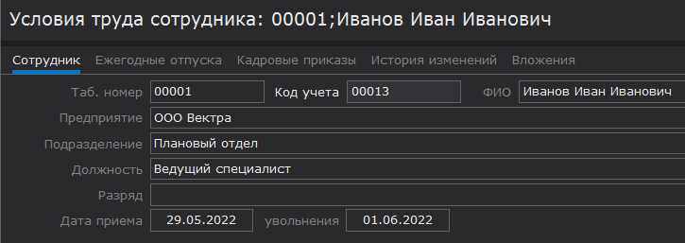

* + - 1. Карточка условия труда сотрудника после приказа об увольнении

Осуществим проверку вкладки «Кадровые приказы». Теперь в перечне документов существует три приказа: Приказ о приеме, Приказ о переводе, Приказ о прекращении трудового договора. Дата приказа указана как 29 мая 2022, однако в этом нет противоречия, так как документы могут формироваться в один день. Отличен номер приказа, и так как они формировались последовательно идут под номерами 00001, 00002, 00003. Все приказы создавались негрупповыми и на одного конкретного сотрудника – Иванова Ивана Ивановича.

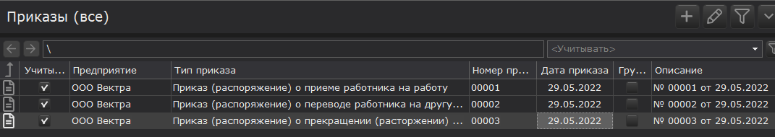

* + - 1. Кадровые приказы при завершении тестирования на Иванова Ивана

**Вывод к разделу 3**

В данном разделе в соответствии с разработанной концептуальной схемой и в соответствии с требованиями языка ТурбоСкрипт, выбранного в качестве языка разработки были реализованы следующие модули:

– Набор сотрудников – в рамках модуля созданы модели для осуществления действий по осуществлению приема физических лиц на работу: Приказ, Физическое лицо, Условия труда сотрудников. В том числе в рамках работы над данным модулем были созданы и базовые модели (БазовыйДокумент, Служебный), которые в дальнейшем использовались при реализации остальных модулей. Для каждой созданной модели были созданы картотеки, которые являются справочниками создаваемого программного средства и представлены на экране в виде таблицы, где каждая строка — это запись характеризующая созданный документ. Таким образом были созданы картотеки: Приказы о приеме на работу, Условия труда сотрудников, Физические лица. Для внесения сведений, редактирования, отображения информации для созданных картотек были разработаны интерфейсные формы с соответствующими картотекам наименованиями;

– Управление Персоналом – в рамках реализации этого модуля были созданы модели на основании модели «Служебный» и «БазовыйДокумент». Дополнительно были разработаны модели для общих кадровых документов по учету рабочего времени: Табель учета рабочего времени и График учета рабочего времени. Для предприятий, использующих в своей работе документ штатное расписание была разработана соответствующая модель. На основании моделей были реализованы картотеки и интерфейсные формы;

– Увольнение – для данного модуля модели создавались путем расширения базовых моделей: «БазовыйДокумент» и «Служебный». Дополнительно была создана модель «Личная карточка документа». В дальнейшем для удобства использования и отображения данных были разработаны картотеки и интерфейсные формы.

Созданные модули были протестированы. Для этого была рассмотрена ситуация по управлению персоналом, охватывающая такие этапы как: Прием, Перевод, Увольнение. Разработанные на каждом из этапов модули были заполнены, сохранены. И так как информация об кадровых изменениях сотрудника отображается в разработанном документе «Условия труда сотрудника», то каждый этап фиксировался проверкой состояния этого документа и отображения в нем данных.

Результатом работы над данным разделом является созданный модуль управления персоналом корпоративной информационной системы.

**Заключение**

Таким образом в процессе выполнения выпускной квалификационной работы была реализован модуль управления персоналом корпоративной информационной системы. При этом основное назначение разрабатываемого модуля в том, чтобы обеспечить автоматизацию работы отдела по управлению персоналом было реализована путем создания 3 основных модулей, описывающих процесс кадрового управления на многих предприятиях.

На первом этапе написания выпускной квалификационной работы были сформулированы цель и задачи программного средства. Это стало возможно в связи с проведением исследования предметной области, которая заключалась в том чтобы выяснить какие имеются аналоги у разрабатываемого программного средства, какие у них есть недостатки и преимущества. На основании этого были сформулированы и требования к разрабатываемой ему программному средству так как нужно было учесть наличие типовых элементов присутствующих о программных средств такого класса и добавить такой или нет который отличался созданное программное средство от других. Таким документом в итоге стали условия труда сотрудников. Результатом выполнения первого этапа стала разработка технического задания на основании которого был осуществлен переход ко второму этапу.

Второй этап разработки был связан с проектированием моделей предметной области. При проектировании использовался смешанный подход. Общее описание системы было сделано с использованием диаграммы IDEF0, поэтому можно говорить о том что входными данными системы являются информация о физических лицах при условии, что они не являются сотрудниками предприятия и персональные данные сотрудников, которые указываются в документе условия труда сотрудников. Выходные данные системы это табели учета рабочего времени, графики отпусков, кадровые приказы, личные карточки сотрудников и т.п. документы, появляющиеся в процессе осуществления кадровых операций.

Механизмом с точки зрения выбранной нотации являются сотрудники отдела кадров руководством предприятия и бухгалтерия при этом описании взаимодействия пользователей системы было продемонстрировано с применением диаграммы вариантов использования. Заметим, что указанные выше лица взаимодействующие системы были объединены в актера «Специалист».

Далее были рассмотрены диаграммы деятельности и последовательности на которых были рассмотрены некоторые кадровые операции. На втором этапе также выбрано было и средства реализации – язык ТБ.Скрипт. Его основные требования, характеристики подходят для реализации модуля к которой приступили на третьем этапе работы над выпускной квалификационной работой.

На третьем этапе согласно разработанным диаграммам и уточненному техническому заданию предстояло реализовать конструктивные элементы модуля управления персоналом, которые соответствуют основным юридически значимым действиям. С точки зрения структуры это стали модули: «Набор персонала», «Управление персоналом», «Увольнение».

В связи с использованием в работе языка ТБ.Скрипт при разработке использовался следующий подход: использование mtl-классов для описания моделей данных, tab-классов для картотек и frm-классов для создания интерфейсных форм документов. Для всех модулей были разработаны базовые модели данных и одна базовая картотека с иерархией. В дальнейшем это позволило избежать дублирования информации и появления избыточности данных. «Модели-наследники» содержали или переопределенные «родительские» или новые поля. На основании моделей данных были сформированы и картотеки и формы документов. В связи с этим удалось осуществить создание модулей указанных при проектировании для проведения дальнейшего тестирования и внедрения реализованного программного средства.

Таким образом, созданное средство состоящие из трех конструктивных элементов полноценно охватывающих в рамках сформулированного технического задания было протестировано, а далее внедрено в работу ООО «Сайнер» с последующей возможностью его улучшения.

**Библиографический список**

1. Квалификационный справочник должностей руководителей, специалистов и других служащих (утв. Постановлением Минтруда России от 21.08.1998 № 37) (ред. от 27.03.2018) (КонсультантПлюс)

2. Приказ Минтруда России от 06.10.2015 № 691н «Об утверждении профессионального стандарта Специалист по управлению персоналом» [Электронный ресурс] URL: https://base.garant.ru/71225016/#block_1000

3. Приказ Росархива от 06.12.2016 № 137 (ред. от 10.07.2020) «Об утверждении положений об управлениях Росархива и их структурных подразделениях» (КонсультантПлюс)

4. Перечень типовых управленческих архивных документов, образующихся в процессе деятельности государственных органов, органов местного самоуправления и организаций, с указанием сроков их хранения [Электронный ресурс] URL: https://archives.gov.ru/documents/2019-perechen-typdocs-organization.shtml

5. Постановление Госкомстата РФ от 05.01.2004 N 1 «Об утверждении унифицированных форм первичной учетной документации по учету труда и его оплаты» (КонсультантПлюс)

6. Трудовой кодекс Российской Федерации от 30.12.2001 № 197-ФЗ (ред. от 22.11.2021) [Электронный ресурс] URL: http://www.consultant.ru/document/cons_doc_LAW_34683

7. Федеральный закон от 06.12.2011 № 402-ФЗ (ред. от 26.07.2019) «О бухгалтерском учете» (с изм. и доп., вступ. в силу с 01.01.2020) [Электронный ресурс] URL: http://www.consultant.ru/document/cons_doc_LAW_122855/7ca86c11e23a1a4640f2af9cfd94653e13a4f028/

8. Формы бюджетной отчетности казенных учреждений и органов власти, формы бухгалтерской отчетности бюджетных и автономных учреждений, формы первичных учетных документов и регистров бухгалтерского учета учреждений [Электронный ресурс] URL: http://www.consultant.ru/document/cons_doc_LAW_7445/

9. ГОСТ Р 7.0.97-2016 [Электронный ресурс] URL: https://docs.cntd.ru/document/1200142871

10. Турбо [Электронный ресурс] URL: https://turbosolution.ru/

**ПРИЛОЖЕНИЕ**